Karmazyn

Podręcznik Gracza

Paweł "Gvaireth" Zajączkowski

wersja 3.8.6

2018-09-18

Spis treści

Wstęp 6

Podziękowania 6

Inspiracje 7

Historia wersji 8

Szlachta Krwi 10

Trochę historii 10

Czemu Szlachta jest potężna? 11

A ja? ja? 12

Ale zaraz… 12

Tworzenie Szlachcica 13

Krok pierwszy - Koncepcja 13

Krok drugi - Linia Krwi 13

Krok trzeci - Pochodzenie 14

Krok czwarty - Dyscypliny 15

Krok piąty - Kompetencje 16

Krok szósty - Ekwipunek 17

System 18

IQ, Will i Per 18

Modyfikator startowego bogactwa 18

Linie Krwi 20

Askhalea 20

Bluturion 22

Fenewir 24

Grafdar 27

Khirsem 29

Lanverra 31

Myrthiss 33

Nakeraah 35

Nephelion 37

Ramshire 39

Sarghadd 41

Shiveran 44

Van Kroth 46

Zurov 48

Dyscypliny 51

System 51

Ipsuano (Samoleczenie) 52

Otium (Odpoczynek) 52

Sangvisus (Krwiowizja) 53

Animorph (Animorfizm) 53

Avem (Orzeł) 54

Cerevis (Siła umysłu) 55

Fercorium (Kamienna skóra) 56

Hamus (Pazury) 56

Impetus (Taran) 56

Inbestia (Wezwanie bestii) 57

Invito (Przyzwanie) 57

Ignis (Płomień) 58

Lepos (Oczarowanie) 60

Letpactum (Pakt ze śmiercią) 63

Obitus (Nekromancja) 64

Pallium (Płaszcz) 66

Parma (Protekcja) 66

Percuro (Leczenie) 66

Phasmucro (Widmostrze) 67

Praestigia (Iluzja) 67

Robur (Krzepa) 69

Somna (Śnienie) 70

Specto (Ogląd) 73

Tempest (Burza) 74

Tebratelum (Mrocisk) 75

Tramogris (Ciałorzeźba) 76

Ursa (Niedźwiedź) 79

Velox (Przyśpieszenie) 80

Vissuri (Wydarcie esencji) 80

Geografia Karmazynu 82

Alsabria 83

Bremvoria 83

Brungia 83

Federacja Północna 84

Gharcja 85

Hilsgard 85

Imperium Nethivar 85

Konsgard 86

Krazja 87

Nalianor 87

Narmoria 88

Nordland 88

Relion 89

Sanquilon 89

Vozhod 89

Informacje o świecie 91

Rasy inteligentne 91

Ludzie 91

Elfy 91

Krasnoludy 92

Gnomy 92

Narmorianie 93

Niziołki 94

Trole 95

Gobliny 95

Czas 95

Kalendarium 96

Religia 96

Instytucje 97

Bank Północny 97

Czerwone Wilki 98

Gildia Cienia 98

Kapituła Magiczna 98

Bestiariusz 98

Demony 98

Ganthrithory 99

Wampiry 99

Wilkołaki 100

Topce 100

# Wstęp

Karmazyn jest uniwersum fantasy osadzony w realiach późnego średniowiecza / wczesnego oświecenia stworzonym z myślą o RPG.  Aktualna wersja jest moim trzecim podejściem, patrz historia wersji.

Kluczowym elementem świata jest Szlachta Krwi. Z założenia, gracz kontroluje Szlachcica dziesiątego pokolenia.

Mechanika oparta jest na systemie GURPS. Liczby w [nawiasach] tyczą się kosztu różnych rzeczy w punktach doświadczenia.

*"Flavor teksty"* oznaczone są kursywą i cudzysłowem.

## Podziękowania

Dla moich wszystkich graczy i mistrzów gry od roku 2000 do teraz:

Andrzej Kośnikowski, Anna Wawrzyniak, Beata Nowakowska, Donata Małecka, Eliza Skórczyńska, Grzegorz Semeniuk, Kasia Terlecka, Kornel Kisielewicz, Krzysztof Osuch, Łukasz Kulisiewicz, Maciej Nowakowski, Michał Kordy, Paweł Kołaczyński, Paweł Piekarski, Rafał Jasicki, Wiktor Dolecki,

Oraz wszystkich których pominąłem z uwagi na starczą demencję.

## Inspiracje

Lista (zapewne niekompletna) książek, gier i filmów które miały wpływ na Karmazyn

* Roger Zelazny: Kroniki Amberu
* Andrzej Sapkowski: Saga i opowiadania o wiedźminie
* George R. R. Martin: Pieśń lodu i ognia
* Jarosław Grzędowicz: Pan Lodowego Ogrodu
* Scott Lynch: Kłamstwa Lockea Lamory
* Patrick Rothfuss: Imię wiatru
* White Wolf: Vampire: The Masquerade / The Requiem
* White Wolf: Exalted
* Steve Jackson Games: GURPS Banestorm
* Atlas Games: Ars Magica
* Alderac Entertainment Group: 7th Sea
* Blizzard: Seria gier Diablo
* Bungie: Seria gier Myth
* Russell Mulcahy: Highlander

## Historia wersji

|  |  |  |  |
| --- | --- | --- | --- |
| **Wersja** | **Kiedy** | **Stron** | **Zmiany** |
| 1.0.0 | 2000 |  | Pierwsza wersja |
| 2.0.0 | 2003 |  | Dodanie kilku Rodów i krajów, nowa mechanika Dyscyplin i Szlachty, dużo rozwinięć do mechaniki GURPSa |
| 3.0.0 | 10.14 |  | Dodanie, usuniecie, zmiany w Rodach i krajach, nowa mechanika Dyscyplin i Szlachty, przejście na system z Ars Magica |
| 3.1.0 | 12.14 |  | Powrót do GURPSa, rozpiska mechaniczna części Rodów i Dyscyplin. |
| 3.2.0 | 20.7.16 | 35 | Scalenie wielu dokumentów w jeden, migracja z Google Doc do docx, kolejne rozpiski. |
| 3.3.0 | 24.7.16 | 50 | Docelowy format pdf, dodanie flavor tekstów, kolejna porcja rozpisek, wrzutka na GitHuba. |
| 3.3.3 | 25.7.16 | 59 | Przepisany rozdział o tworzeniu postaci, kolejne rozpiski. |
| 3.4.0 | 31.7.16 | 66 | Dyscypliny mistrzowskie, pierwszo- i drugo- rzędne, typowe imiona, Letpactum, kolejne rozpiski. |
| 3.5.0 | 11.8.16 | 73 | Dodane rozpiski wszystkich rodów, część typowych imion. |
| 3.6.0 | 1.9.16 | 80 | Więcej rozpisek dyscyplin, dodane Impetus, dodane wszystkie typowe imiona |
| 3.7.0 | 16.11.16 | 83 | Dodane wszystkie typowe umiejętności rodów |
|  |  |  |  |
|  |  |  |  |
|  |  |  |  |
|  |  |  |  |

Szczegółową historię wersji można znaleźć na GitHubie:

<https://github.com/Gvaireth/Karmazyn-Handbook/commits/master>

# Szlachta Krwi

**krew** ż V, D. krwi, blm 1. <<u kręgowców: płyn koloru czerwonego, krążący w organizmie, dostarczający tkankom składników odżywczych i tlenu a zabierający produkty przemiany materii (...) 2. <<czyjaś natura, temperament, usposobienie>> (...) 3. <<pochodzenie, pokrewieństwo, rasa.>>

**Krew** ż V, D. Krwi, blm 1. synonim słowa Szlachta: „Tylko Krew mogła uczestniczyć...” 2. synonim słowa Ród: „Był Krwi Askhalea” 3. <<inaczej: moc. Składnik zwykłej krwi Szlachciców i Szlachcianek, umożliwiający korzystanie z Dyscyplin. K regeneruje się, nawet po całkowitym wyczerpaniu w przeciągu kilku, kilkunastu godzin. Im niższe pokolenie tym więcej Szlachcic ma maksymalnie K. Jej maksymalną ilość można też nieznacznie zwiększać specjalnym treningiem.>>. Patrz też: Dyscypliny.

Jestem Szlachcicem/Szlachcianką, wow!

...dobra, ale o co chodzi właściwie?

## Trochę historii

          Szlachtą nazywa się potomków kilkunastu Założycieli. Założyciele rodzili się w okresie od 800 do 600 lat temu. Nikt nie wie do końca co się właściwie stało, po prostu w kilkunastu losowych miejscach na Kontynencie, kilkunastu parom zwykłych ludzkich rodziców urodziło się dziecko, które ze zwykłością nie miało wiele wspólnego. Dzieci od urodzenia dysponowały nietypowymi cechami. Jedne były niezwykle silne, inne zwinne i szybkie, posiadały sokoli wzrok albo umiejętności porozumiewania się z dzikimi zwierzętami. Kiedy dorosły, ich moc wzrosłą nawet bardziej. Koncentrując się, potrafiły leczyć swoje rany, miotać błyskawice, spowalniać upływ czasu, kontrolować wolę innych itp.

          W którymś momencie Założyciele doczekali się potomstwa, które jak się okazało również posiada cechy i moce rodziców, choć nieco mniej potężne. Podobnie było z ich wnukami itd. Mówi się, że dzieci Założycieli należą do I pokolenia. Im wyższe pokolenie, tym słabsze są moce Szlachty, choć nawet powyżej X pokolenia Szlachcic jest przeciwnikiem, którego nie należy lekceważyć.

          Teorii o pochodzeniu Szlachty jest wiele. Najbardziej popularna mówi, że Założyciele byli w rzeczywistości potomstwem Bogów. Podobno potrafili z nimi rozmawiać i uzyskiwać od nich pomoc. Byli - bo w chwili obecnej nie wiadomo już o żadnym żyjącym. Większość została zgładzona w Wojnach Krwi, czy to w bitwie, w pojedynku na ulicy czy we śnie. Los garstki nie jest znany, niektórzy wierzą, że są żywi, tylko ukrywają się przed światem. Faktem jest, że nie widziano żadnego od dobrych czterystu lat. Podobnie sprawa ma się z wszystkimi przedstawicielami I pokolenia. Większość II pokolenia też zginęła, ale nie wszyscy.

## Czemu Szlachta jest potężna?

          Po pierwsze wszyscy maja wrodzone talenty i predyspozycje. Bywa to znaczna siła, inteligencja, szybkość, świetny wzrok, urok osobisty czy odporność. Szlachcice mają też pewne wrodzone wady, ale są one z reguły mniej istotne.

          W szczególności ważnym czynnikiem jest długowieczność. Szlachta starzeje się cztery do dziesięciu razy dłużej od zwykłych ludzi (po przekroczeniu 20 roku życia). I nie musi w tym czasie robić w polu. To daje im ogromną ilość czasu na doprowadzanie do mistrzostwa szeregu umiejętności, zdobywanie ogromnej ilości wiedzy i doświadczenia.

          Po drugie, potrafią używać Dyscyplin Krwi. Są to różnorakie zdolności, często będące rozwinięciem i przedłużeniem naturalnych talentów, np. dalsze zwiększenie i tak znacznej siły u rodu Zurov, czy szybkości u Van Krothów. Dyscypliny są zasilane Krwią, mistycznym czynnikiem zawartym rzekomo w zwykłej krwi. Szlachcic jest w stanie wydać cały zapas Krwi zwykle w przeciągu kilkunastu - kilkudziesięciu sekund. Potem musi odczekać około doby aż zasób ów samoczynnie zregeneruje się. Regeneracja jest około dwukrotnie szybsza w czasie snu oraz medytacji. Im niższe pokolenie, tym zasób Krwi oraz zdolność do wydawania go jest większa, można też je w pewnym stopniu wytrenować - doświadczony Szlachcic potrafi dojść do poziomu jaki miałby ktoś niewytrenowany a będący dwa pokolenia niżej.

          Po trzecie, wynikające z dwóch pierwszych - Szlachta włada większością znanego świata i dysponuje zapleczem oraz ogromnymi zasobami pieniędzy, ludzi i sprzętu.

## A ja? ja?

          Gracze otrzymują Szlachciców na X pokoleniu. Wydaje się odległe od Założycieli, ale jest wciąż całkiem potężne. Co oczywiście nie oznacza, że nie można przypadkiem stracić głowy po ciosie zardzewiałą maczetą zadanym przez pijanego chłopa, albo samemu po pijaku nie wpaść do fosy i utopić się.

          Aktualnie najwyższe spotykane pokolenia to XIV - XV.

## Ale zaraz…

          Czemu tylko XV? Bo Szlachta nie rozmnaża się tak łatwo jak zwykli ludzie. Często jest tak, że Szlachcic przez 200 lat doczeka się jedynie trójki - czwórki potomków. Ogólnie, na świecie jest ich około 50 000, co stanowi około 0.1% całej populacji. Dziecko dwójki Szlachciców dziedziczy cechy rodowe tego o niższym pokoleniu, a jeśli są równe, tego o większej mocy. Szlachectwo występuje tylko u ludzi, więc pomimo kompatybilności płciowej ludzi, elfów i teoretycznie krasnoludów - mieszaniec nie będzie Szlachcicem. Chyba że domieszka krwi innej niż ludzka będzie poniżej 10%, wtedy może się to zdążyć.

# Tworzenie Szlachcica

Karmazyn używa mechaniki GURPS edycji 4, patrz rozdział **System.** Przybliżę Ci drogi Graczu proces tworzenia postaci w kilku krokach. Wiele z tego zostało już powiedziane w ogólny sposób w każdym podręczniku do RPG, ale każdy ma tez jakieś swoje smaczki.

Wzór karty postaci dostępny jest na Google Doc pod adresem:

<https://docs.google.com/spreadsheets/d/1nY8JrY1lLNPSUjjmmv5DXDEihy5fBDVePf3srLxht2U/edit?usp=sharing>

## Krok pierwszy - Koncepcja

Wybierz płeć i koncepcję postaci. Szlachciców dziesiątego pokolenia można spotkać równie często przemierzających gościńce Kontynentu co zaszytych w swoich posiadłościach. Ale trudno o dobrą przygodę, jeśli będziesz Graczu należał do tych drugich.

Możesz podróżować w interesach, być może szukając kontaktów, okazji do dobrego zarobku lub specyficznej wiedzy. Być może jesteś dowódcą oddziału najemników, szpiegiem, wędrownym uzdrowicielem, elitarnym nauczycielem szermierki, łowcą nagród ścigającym grube ryby trudne do upolowania przez zwykłych ludzi. Może pracujesz dla kogoś kto potrafi dużo zapłacić za Twoje nietypowe umiejętności, a być może po prostu lubisz szlajać się po bezdrożach szukając przygody, wypitki lub pojedynku z godnym Ciebie fechmistrzem.

Wybierz wiek postaci. Może być nieopierzonym młokosem (18 lat) lub doświadczonym wyjadaczem (50 lat). Doświadczonym jak na standardy ludzkie, gdyż 50 letni Szlachcic wygląda zapewne na nie więcej niż późną dwudziestkę i ma przed sobą jeszcze dobre dwie lub trzy setki lat życia. Jeśli nie przydarzy mu się nieszczęście...

## Krok drugi - Linia Krwi

Wybierz linię Krwi Twojego Szlachcica. Ten wybór może wpłynąć istotnie na kilka innych aspektów, jak pochodzenie, psychika czy wygląd, ale o tym za chwilę. Do wyboru masz czternaście rodów, po krótce:

**Askhalea** - Pacyfistyczni i empatyczni mędrcy, druidzi i uzdrowiciele.

**Bluturion** -Mistyczni i roztargnieni władcy umysłów i materii.

**Fenewir** – Zmiennokształtn i poczciwi mistrzowie hodowli zwierząt.

**Grafdar** - Zimni, bezlitośni i precyzyjni stratedzy.

**Khirsem** - Egzotyczni asasyni paktujący z samą śmiercią.

**Lanverra** - Dekadenccy artyści, manipulatorzy i szpiedzy.

**Myrthiss** - Genialni, lecz szaleni magowie i naukowcy.

**Nakeraah** - Przerażający nekromanci i demonolodzy.

**Nephelion** - Mający więcej wspólnego z elfami niż z ludźmi.

**Ramshire** - Obrzydliwie bogaci organizatorzy i inspirujący liderzy.

**Sarghad** - Nieludzko hardzi władcy północy i błyskawic.

**Shiveran** - Niezwykłe połączenie Nakeraah i Van Kroth.

**Van Kroth** - Zawadiacy uwodziciele i najlepsi fechmistrze na Kontynencie.

**Zurov** - Uparci, niewyrafinowanie i brutalnie łamiący swoich przeciwników.

Możesz zacząć tworzenie karty postaci od naniesienia bazowego zestawu zalet, które posiada każdy Szlachcic, wartego [60] punktów.

[5] Status 2 (1 gratis z Wealthy)

[10] Extended lifespan x 5

[20] Wealthy

[5] Literacy

[20] Energy pool: Blood

A następnie dodania zestawu zalet i wad wynikających z rodu i wartego około [120] punktów. Część z tego wyląduje na liście zalet, a część zmodyfikuje atrybuty i cechy drugorzędne.

## Krok trzeci - Pochodzenie

Mając już ród możesz wybrać, czy postać pochodzi z terenów leżących w jego władaniu (zalecane) czy z innego miejsca na Kontynencie. Wybierz imię w stosownym klimacie pasującym do rodu (patrz "Teren" w opisie Rodu i "Klimat" w opisie Krajów). Zastanów się jak postać wygląda czy jest typowym przedstawicielem rodu, czy odbiega od stereotypu. Ile ma wzrostu, ile waży, jak się ubiera itd.

## Krok czwarty - Dyscypliny

Zakup Dyscyplin - nadnaturalnych zdolności opłacanych pulą Krwi. Każdy Szlachcic zna trzy **Podstawowe**:

**Ipsuano** - leczenie własnych obrażeń, zatruć i chorób.

**Otium** - odpoczynek.

**Sangvisus** - uzyskiwanie informacji o innych Szlachcicach.

Oraz trzy lub cztery **Pierwszorzędne** Dyscypliny rodowe (patrz opis Rodu "Dyscypliny pierwszorzędne"). Tych dwóch kategorii uczy się dość łatwo i naturalnie, płacą wylistowany koszt punktów.

Rody posiadają też Dyscypliny **Drugorzędne.** Nie są one ich główną specjalnością, ale ich nauka przychodzi łatwiej niż Dyscyplin Obcych. Koszt wynosi 125% normalnej wartości.

Można też się uczyć Dyscyplin **Obcych** (nie podstawowych ani pierwszo- czy drugo- rzędnych), należących do innych Rodów, ale kosztują one 150% normalnej ceny w punktach i wymagają znalezienia chętnego nauczyciela. Rody posiadające ekskluzywne dla siebie dyscypliny (np. Dyscyplina Ursa u Sarghaddów, czy Vissuri u Khirsemów) zwykle pilnie strzegą swoich sekretów.

Wybierz **Dyscyplinę Mistrzowską** - jedna z Dyscyplin podstawowych, pierwszorzędnych lub drugorzędnych jest specjalnością postaci i zakup jej poziomów kosztuje 75% normalnej ceny w przypadku podstawowych i pierwszorzędnych, lub 100% w przypadku drugorzędnych.

**Animorph** - zmiana w dowolne zwierzę.

**Avem** - przemiana w wielkiego orła.

**Cerevis** - podnoszenie przedmiotów siłą woli.

**Fercorium** - kamienna skóra.

**Hamus** - wysuwanie ostrych jak brzytwy pazurów.

**Impetus** - błyskawiczna szarża zakończona miażdżącym uderzeniem.

**Inbestia** - władza nad zwierzętami.

**Invito** - przywoływanie i pętanie demonów.

**Ignis** - kontrola nad ogniem i temperaturą.

**Lepos** - wpływanie na emocje i myśli innych.

**Letpactum** - autodestruktywna furia na granicy życia i śmierci.

**Obitus** - władza nad duchami i nieumartymi.

**Pallium** - niewidzialność i niematerialność.

**Parma** - kopuła chroniąca przed obrażeniami fizycznymi i magią.

**Percuro** - leczenie innych.

**Phasmucro** – przywoływanie widmowych ostrzy.

**Praestigia** - tworzenie iluzji.

**Robur** - nadludzka siła.

**Somna** - usypianie i wpływanie na sny.

**Specto** - nadnaturalna percepcja.

**Tempest** - kontrola nad pogodą i przywoływanie błyskawic.

**Tebratelum** - miotanie astralnych pocisków ignorujących pancerze.

**Tramogris** - sztuka zniekształcania i rzeźbienia ciał.

**Ursa** - przemiana w potężnego niedźwiedzia bojowego.

**Velox** - spowolnienie biegu czasu dla wszystkich oprócz Szlachcica.

**Vissuri** - wysysanie energii życiowej dotykiem.

Dyscypliny leża koncepcyjnie gdzieś pomiędzy zaletami a umiejętnościami. Dają różne możliwości, ale wymagają rzutu na aktywację - tym łatwiejszego im wyższa wolę ma postać i im więcej punktów wydano na daną Dyscyplinę.

## Krok piąty - Kompetencje

Wykup dodatkowe zalety, wady i umiejętności, tak aby wartość postaci wyniosła w sumie [375] punktów + [55] bonusu z wad i quirków.

Sugerowane jest, żeby ująć w wadach i zaletach jakieś propozycje z sekcji "Typowe zalety / wady" w opisie rodu, ale nie jest to konieczne.

Jeśli Szlachcic posiada w szablonie supernaturalne zalety. jak Magic lub Damage Ressistance, to można je też rozwinąć jednak nie więcej niż do dwukrotności oryginalnych poziomów.

Sugerowane jest, żeby ilość punktów wydana na umiejętności była mniej więcej w przedziale wiek do dwa razy wiek w latach. Warto zwrócić uwagę na umiejętności składające się na typowe wychowanie Szlachcica, takie jak Dancing, Heraldy, History, Leadership, Literature, Riding, Savoir-Faire, ewentualnie Tactic i Strategy i stosowne umiejętności walki.

Postać powinna mieć nie więcej niż -50 punktów w wadach (może być więcej, ale nie przynosi już dodatkowych punktów) oraz -5 w quirkach - małych fabularnych upodobaniach, awersjach czy cechach.

## Krok szósty - Ekwipunek

Zakupić ekwipunek, domyślnie, z zalety Wealthy, Szlachcic posiada 1000 Florenów, czyli odpowiednik 10000$ GURPSowych z tech level 4. Miesięczne dochody wynoszą 400F, koszty życia przeciętnego Szlachcica o statusie 2 wynoszą 300F miesięcznie, ale jeśli ktoś jest oszczędny, można to obniżyć dwukrotnie bez wielkiej ujmy na honorze. Można też zakupić Modyfikator startowego bogactwa.

# System

Karmazyn używa mechaniki GURPS edycji 4. Do stworzenia postaci Szlachcica wystarczy podręcznik GURPS Basic set - Characters. Do tworzenia postaci będącej jednocześnie magiem zalecane jest zapoznanie się z GURPS Magic.

Karmazyn stosuje kilka modyfikacji i dodatków.

## IQ, Will i Per

W podstawowym systemie Will i Per są składowymi IQ. W Karmazynie są to oddzielne atrybuty. Można być błyskotliwym intelektualnie a jednocześnie niezbyt spostrzegawczym i niezbyt zdeterminowanym. Ponadto Will jest droższy niż w podstawowym systemie, gdyż jest bazą dla rzutów aktywujących Dyscypliny Szlacheckie. Działa zatem podobnie jak Magery w odniesieniu do czarów, z tą różnicą, że określa głównie czy aktywacja się udała, a siłę efektu determinuje poziom konkretnej Dyscypliny. Samo IQ kosztuje [15] punktów. Will kosztuje [8] punktów. Per kosztuje [5] punktów. Wszystkie trzy mają domyślnie poziom 10 i są od siebie niezależne.

## Modyfikator startowego bogactwa

Standardowe bogactwo zapewnia pulę gotówki do wydania na sprzęt oraz dochody. Można powiększyć tą pulę bez powiększania dochodów płacąc według tabeli.

|  |  |  |  |
| --- | --- | --- | --- |
| punkty | modyfikator | punkty | modyfikator |
| [1] | x 1.2 | [11] | x 4.6 |
| [2] | x 1.4 | [12] | x 5.2 |
| [3] | x 1.6 | [13] | x 5.8 |
| [4] | x 1.8 | [14] | x 6.4 |
| [5] | x 2 | [15] | x 7 |
| [6] | x 2.4 | [16] | x 7.6 |
| [7] | x 2.8 | [17] | x 8.2 |
| [8] | x 3.2 | [18] | x 8.8 |
| [9] | x 3.6 | [19] | x 9.4 |
| [10] | x 4 | [20] | x 10 |

Zakup tego modyfikatora może odpowiadać sytuacji, kiedy młody Szlachcic nie posiada jeszcze rozległych źródeł dochodów, ale ma przykładowo cenny miecz, który otrzymał od rodziny.

# Linie Krwi

Czyli opis rodów Szlacheckich

## Askhalea

"- Jesteś ranny. – Wymamrotała drżącym jeszcze głosem. I zsunęła się w konia. Grzęznąc po kostki w błocie.

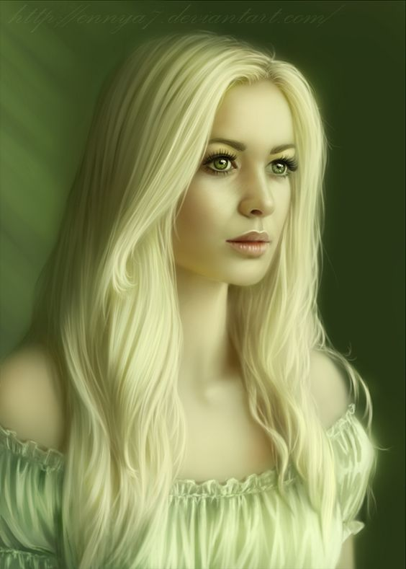

- Co? Hmm... Nie, to tylko draśnięcie... – Ghardee pomyślał, że wygląda idiotycznie jak jest mokry. A był już mokry od stóp do głów. Dziewczyna podeszła do niego trochę sztywnym krokiem. Była cały czas blada jak ściana.

- Trzeba usunąć ciało obce. Inaczej wda się zakażenie. – Powiedziała dziwnym głosem.

- Jakie ciało? A to... Racja. – Odrzekł ujmując wystające drzewce w dłoń. Szarpnął mocno zaciskając, zęby. – Bogowie, co za szajs. – Przemknęło mu przez myśl, gdy patrzył przez chwilę na grot. Dziewczyna przejrzała się ranie, po chwili wyciągnęła dłoń i zamknęła oczy. Zmarszczyła lekko czoło. Ghardee poczuł najpierw lekkie pieczenie. Po chwili ustąpiło miejsca rozchodzącemu się po całym ciele przyjemnemu ciepłu. Rana przestała boleć. Pewnie dlatego że zniknęła.

- To magia? – spytał z zaciekawieniem Przesuwając dłoń po barku i prawym przedramieniu.

- Nie, Krew. – Odpowiedziała szybko."

**Herb:** Jasnoniebieska ryba w białym polu

**Założyciel:** Nerendil Askhalea

**Patron**: Vitja

**Przydomki**: Uzdrowiciele

**Wygląd:** Zwykle mają delikatną budowę ciała i duże niebieskie oczy nadające ich twarzy dziecięcy wygląd.

**Walka**: dyplomacja / ucieczka / aikido

**Umiejętności**: Alchemy, Biology, Dreaming, First Aid, Gardening, Herb Lore, Judo, Naturalist, Pharmacy, Physician, Psychology, Teaching

**Dyscypliny pierwszorzędne:** Parma, Percuro, Somna

**Dyscypliny drugorzędne:** Specto, Cerevis

**Teren**: Nalianor, Brunghia, Relion

**Imiona męskie**: Agis, Aolis, Alok, Anlyth, Cohnal, Dannyd, Elion, Emmyth, Fylson, Itham, Jonik, Lashul, Malgath, Mothil, Nylian, Sinaht,

**Imiona kobiece**: Alea, Allisa, Aulua, Dathlue, Elasha, Eloen, Esta, Glynni, Liuth, Maith, Makaela, Mistle, Nuala, Saida, Shaela, Talila,

Mędrcy, druidzi i lekarze. Są z natury są nico zagubionymi pacyfistami i mają ogromne serce, często pomagając biednym i potrzebującym. Przez jednych uważani za wzór do naśladowania, przez innych za naiwnych głupców.

**System:**

Koszt szablonu obowiązkowego: [114]

**Obowiązkowe zalety / wady:**

[20] DX +1

[30] IQ +2

[20] HT +2

[10] Per +2

[16] Will +2

[4] Attractive

[5] Magery 0

[6] Magery: Healing spells +1

[5] Animal empathy

[15] Empathy

[4] Hard to kill 2

[5] Plant empathy

[3] Resistant to disease +3

[5] Resistant to poison +3

[10] Talent: Healer 1

[1] Honest face

[-15] Charitable

[-10] Honesty

[-15] Pacifism: Self defence only

[-5] Selfless

[-5] Vow: doesn't eat meat

**Typowe zalety / wady**:

[5] Reputation

[5] High manual dexterity

[15] Intuition

[15] Luck

[10] Magery +1

[5] Talent: Animal friend

[5] Talent: Green thumb

[-5] Truthfulness

[-15] Combat paralysis

[-5] Post combat shakes

[var] Sense of duty

[-5] Shyness

[-5] Skinny

## Bluturion

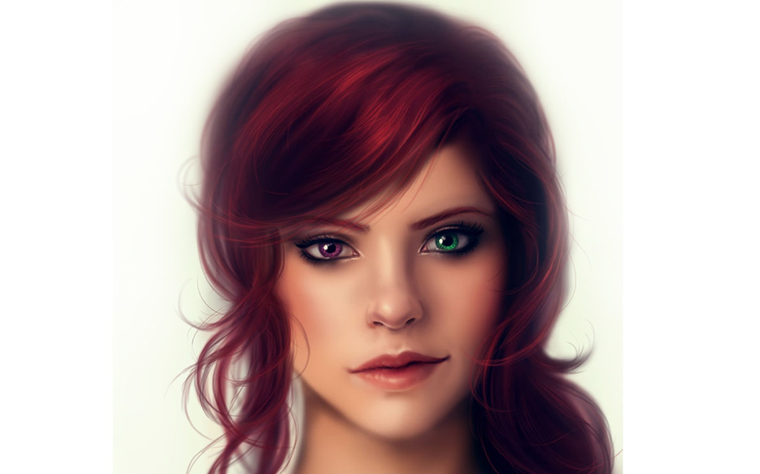

"- Kurwa! Jak zabić to cholerstwo?! – Wrzasnęła Silja.

- Prosto. Trzeba mu rozwalić łeb. – Usłyszeli nagle głos z lewej strony. Obrócili się w tamtym kierunku wszyscy, łącznie z utopcem. Jakieś czterdzieści jardów od nich stała jakaś postać. Silja zmrużyła oczy. To był wysoki mężczyzna w brązowym płaszczu. Miał krótko obcięte włosy, wąsy i brodę. Utopiec nagle poderwał się w powietrze i pomknął w górę. Usłyszeli oddalające się, chrapliwe wycie. Nieznajomy podszedł do nich szybkim krokiem. Jego oczy płonęły jasnym, zielonym blaskiem.

- Witam państwa. Nazywam się Thazzor Bluturion, ósme pokolenie. – Powiedział stanąwszy przed nimi. - Odnoszę wrażenie, że mieliście tu drobny problem z Utopcem o którym plotkują stare baby w Saniverqum. – Uśmiechnął się.

- Tak... jakby... – Powiedziała Silja. – Jestem Silja Van Kroth, to jest Erinea Karrith a to Gevan Ramshier.

- Miło mi. – Odparł Thazzor. Wyglądał na ponad czterdzieści lat. Czyli musiał mieć dobrze ponad dwieście.

- A co z.… nim? – Spytała Silja zerkając w górę. Nie słyszeli już opętańczego wycia stwora.

- Zaraz wróci. Zobaczmy, gdzie by mu tu zapewnić twarde lądowanie. – Rzekł rozglądając się. – O, ten kamień będzie dobry. Odsuńmy się trochę. – Dodał wskazując ręką głaz leżący nieopodal na ziemi, o średnicy jakiś czterech stóp. Spojrzał w górę. Usłyszeli po chwili zbliżające się błyskawicznie opętańcze wycie stwora. Uderzył głową prosto w głaz z potężnym hukiem. Fragmenty czaszki i tkanek rozprysły się na wszystkie strony. Elfka zamknęła oczy. Thazzor podszedł do resztek. Głowa stwora przestała istnieć, cały tors był zmiażdżony, wgnieciony w masywny kamień. Jedynie nogi zachowały się w miarę nieuszkodzone. Po chwili to co z niego zostało rozsypało się w pył.

I po sprawie. – Powiedział Thazzor strzepując ręce."

**Herb:** Czarny nosorożec w polu w połowie jasnoszarym, w połowie ciemnoszarym

**Założyciel:** Rasmothar Bluturion

**Patron**: Vitja

**Przydomki**: Mentaliści, Erudyci

**Wygląd:** Zwykle dobrze zbudowani, mają kasztanowe włosy poprzetykane jasnymi pasmami i oczy w dwóch różnych kolorach.

**Walka**: szermierka europejska, półtoraki, telekineza, Widmostrza

**Umiejętności**: Administration, Anthropology, Archaeology, Artist, Broadsword, Diplomacy, First aid, Geography, Heraldry, Hidden Lore, History, Law, Leadership, Linguistics, Literature, Occultism, Philosophy, Physician, Physiology, Poetry, Politics, Psychology, Sociology, Strategy, Symbol Drawing, Tactics, Teaching, Theology, Writing

**Dyscypliny pierwszorzędne**: Cerevis, Lepos, Percuro, Phasmucro

**Dyscypliny drugorzędne:** Robur, Tempest, Parma

**Teren**: Konsgard

**Imiona męskie**: Aidan, Alan, Alistair, Angus, Arran, Artais, Aulay, Cairbre, Calum,Carbry, Carson, Cormag,  Dermid, Dugald, Duncan, Edan, Ellar, Euan, Ewen, Fergus, Frang, Gavin, gregor, Keir, Kester, Moray, Niven, Ranulf

**Imiona kobiece**: Abi, Ailsa, Catriona, Edna, Eilidh, Eithne, Finella, Fiona, Glenna, Ines, Iona, Isla, Keitha, Kenna, Kirstin, Lindsay, Lorna, Maise, Morna, Neilina, Rhona, Senga, Seona

Niegdyś rywale Ramshire'ów o tron Imperium, szybko zostali zmuszeni do odwrotu.

Są niezłymi strategami, mają też zamiłowanie do czytania wszystkiego co wpadnie im w rękę. Są ciekawscy, uparci, dosyć silni i wytrzymali fizycznie, ale nie rozróżniają kolorów.

**System:**

Koszt szablonu obowiązkowego [107]

**Obowiązkowe zalety / wady**:

[10] ST+1

[30] IQ +2

[20] HT +2

[16] Will +2

[5] Damage Resistance 1

[10] Cultural Adaptability

[10] Eidetic Memory

[2] Extra HP +1

[10] High Pain Threshold

[10] Language Talent

[4] Magic Resistance 2

[10] Talent: Humanities*1

[-15] Absent Mindedness

[-10] Colorblindness

[-5] Compulsive Behaviour: Reading

*Anthropology, Archaeology, Heraldry, Hidden Lore, History,

Law, Linguistics, Literature, Occultism, Philosophy, Poetry, Sociology

**Typowe zalety / wady**:

[5] Charisma

[var] Empathy

[15] Intuition

[var] Resistant to disease

[var] Resistant to poison

[5] Single Minded

[10] Talent: Healer

[5] Versatile

[-5] Curious

[-5] Stubbornness

[-15] Supersensitive

[-5] Workaholic

## Fenewir

"Pomieszczenie miało jakieś dziesięć na dziesięć jardów, było dość wysokie. Na środku stał masywny stół, kilka foteli i sofa, obite zielonym suknem. Po przeciwległej stronie od drzwi znajdował się kominek, po lewej były trzy okna okraszone brązowymi kotarami. Na ścianach wisiało rozpostartych kilka skór zwierząt oraz parę sztuk broni, miecze, włócznie, jeden łuk. Po przeciwnej stronie były zamknięte drzwi. Znajdowały się tu dwie postacie. Jedna siedziała w fotelu na wprost drzwi, za stołem, a druga stała przy oknie.

- Dziękuję Dirhamie, możesz odejść. – Powiedział mężczyzna siedzący w fotelu. Wstał i podszedł do nowoprzybyłych. Miał około sześciu stóp wzrostu, dość mocnej budowy ciała. Wyglądał na niecałą trzydziestkę, miał rozpuszczone brązowe włosy sięgające do ramion. Miał też wąsy oraz brodę, jednak tylko z przodu, z boku była starannie zgolona. Oczy Szlachcica miały jadowicie zielony kolor. Był ubrany w naturalnych kolorach, głównie zielonym i brązowym, u lewego boku widać było pochwę z długim mieczem. A na palcu sygnet z symbolem mantikory."

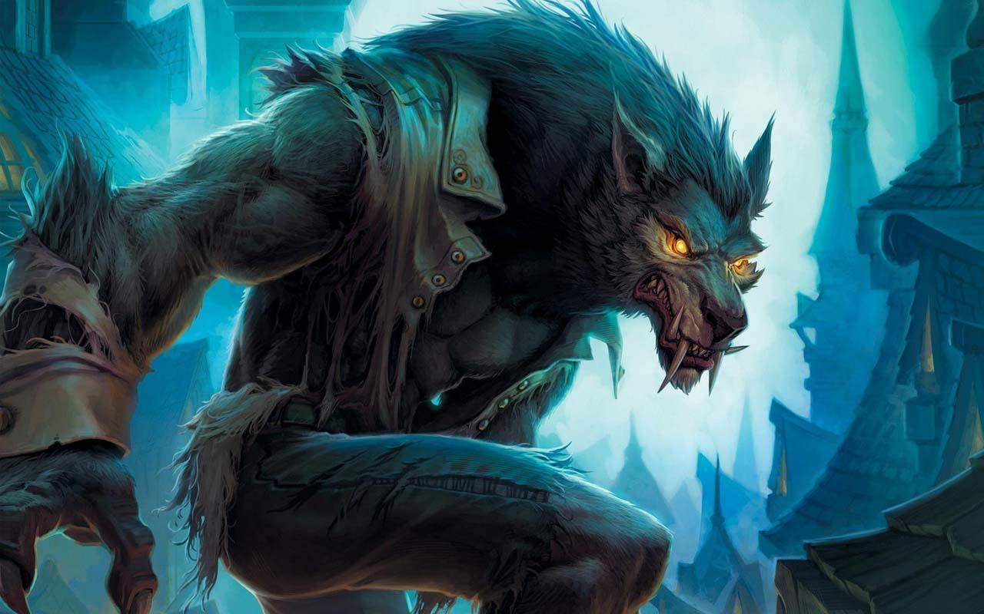

**Herb:** Złota mantikora w zielonym polu

**Założyciel:** Wit Fenewir

**Patron**: Famir

**Przydomki**: Bestie, Zmiennokształtni

**Wygląd**: Dobrze zbudowani, brązowe oczy i włosy.

**Walka**: długie miecze / szable / pazury / włócznie

**Umiejętności**: Animal Handling, Biology, Broadsword, Carousing, Claws, Climbing, Connoisseur, Cooking, Dancing, Falconry, Leatherworking, Mimicry, Naturalist, Packing, Riding, Spear, Spear Thrower, Survival, Teamster, Tracking, Traps, Veterinary

**Dyscypliny pierwszorzędne:** Animorph**,** Hamus, Inbestia, Tramogris

**Dyscypliny drugorzędne:** Fercorium, Robur

**Teren**: Relion, Nalianor

**Imiona męskie**: Adam, Albert, Alfred, Artur, Benedykt, Bogdan, Czcibor, Dariusz, Emil, Ernest, Gerard, Gustaw, Hubert, Iwo, Jakub, Joachim, Julian, Kacper, Lucjan, Marcel, Miron, Norbert, Roman, Sebastian, Stefan, Tomasz, Walerian, Wiktor, Zbigniew, Zygmunt

**Imiona kobiece**: Agata, Agnieszka, Alicja, Barbara, Brygida, Celina, Dominika, Dorota, Edyta, Eliza, Hanna, Irena, Joanna, Kaja, Katarzyna, Kinga, Lidia, Liwia, Magda, Maja, Monika, Sylwia, Wera, Wiola, Zofia

(odpowiednik ze świata v2: Pheanevil)

Zmiennokształtni mistrzowie w hodowli koni i wszelkich innych zwierząt. Bardzo słabo widzą w ograniczonym świetle, co rekompensują fenomenalnym słuchem.

Znani z ogromnej gościnności i zamiłowania do biesiad oraz tego, że do normalnego funkcjonowania potrzebują dwa do trzech razy więcej pożywienia niż inny Szlachcic tych samych gabarytów.

**System:**

Koszt szablonu obowiązkowego [112]

**Obowiązkowe zalety / wady**:

[10] ST +1

[20] DX +1

[10] HT +1

[4] HP +2

[5] Per +1

[5] Animal empathy

[5] Absolute direction

[4] Attractive

[15] Combat reflexes

[5] Damage Resistance 1

[15] Discriminatory Hearing

[10] High Pain threshold

[15] Luck

[5] Talent: Animal friend 1

[8] Parabolic Hearing 2

[-10] Increased life support

[-10] Night blindness

[-4] Extra sleep 2h

**Typowe zalety / wady**:

[5] Charisma

[1] No hangover

[1] Alcohol tolerance

[5] Plant empathy

[-5] Chummy

[var] Code of honor

[-5] Gluttony

[-10] Impulsiveness

[-1] Overweight

[var] Sense of duty

## Grafdar

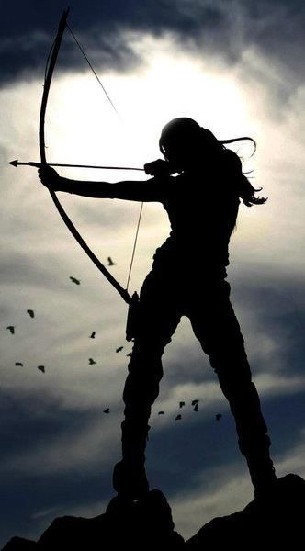

"- Ano. Pewnie niezły jest. Widziałeś kiedyś jak przeciętny Grafdar strzela z kuszy?

- Raz widziałem. Trafił człowieka między oczy ze stu kroków.

- To ten pewnie trafia muchę z pięciuset. – Powiedziała Silja.

- Bez przesady.

- Żartuję... chyba... W mieczu pewnie też jest dobry."

**Herb:** Złoty orzeł w czarnym polu

**Założyciel:** Signer Grafdar

**Patron**: Taros

**Przydomki**: Sztywniacy, Szczapy

**Wygląd:** Mają zwykle ciemne włosy i oczy, są wysocy i bardzo szczupli, wręcz chudzi.

**Walka**: kusze, ciężkie zbroje

**Umiejętności:** Administration, Armoury, Artillery, Bow, Broadsword, Camouflage, Crossbow, Diplomacy, Economics, Intelligence Analysis, Intimidation, Leadership, Observation, Poisons, Politics, Propaganda, Public Speaking, Shadowing, Soldier, Stealth, Strategy, Tactics, Throwing, Thrown Weapon

**Dyscypliny pierwszorzędne**: Avem, Lepos, Parma, Specto

**Dyscypliny drugorzędne:** Cerevis, Somna, Robur

**Teren**: Konsgard, Bremvoria

**Imiona męskie**: Alberic, Albrecht, Anselm, Dieter, Eckhart, Emmerich, Erwin, Heinrich, Horst, Karsten, Reiner, Reinhold, Rochus, Siegfried, Thietmar, Udo, Walther, Wilfrid, Wulfric

**Imiona kobiece**: Alia, Auda, Cathrin, Cordula, Gerda, Heida, Hilda, Ilsa, Jutta,Kora, Linza, Margrit,Odila, Susi, Tabea, Valeska

(v2 Griefdaar)

Grafdarowie są świetnymi strategami i taktykami i z dużą wprawą posługują się wszelką bronią zasięgową, w szczególności kuszami. Mają znakomity wzrok i znani są z tego, że do normalnego funkcjonowania potrzeba im o połowę mniej snu niż zwykłym ludziom.

Są niezbyt lubiani ze względu na chłodny sposób bycia i sadystyczne skłonności.

**System:**

Koszt szablonu obowiązkowego: [112]

**Obowiązkowe zalety / wady:**

[10] ST +1

[20] DX +1

[15] IQ +1

[10] HT +1

[16] Will +2

[10] Charisma 2

[5] Damage Resistance 1

[10] High Pain Threshold

[8] Less sleep -4h

[9] Nightvision

[5] Protected Sense: Vision

[10] Telescopic Vision 2

[4] Vision +2

[5] Talent: Military* 1

[-15] Sadism

[-5] Skinny

[-5] Workaholic

*Leadership, Intelligence Analysis, Politics, Soldier, Strategy, Tactics

**Typowe zalety / wady**:

[15] Combat Reflexes

[15] Danger Sense

[1] Deep Sleeper

[5] Eidetic Memory

[15] Unfazable

[-10] Code of Honor: Soldier

[-5] Callous

[-10] Paranoia

[-1] Proud

[-10] Sense of Duty: Konsgard

[-5] Selfish

[-1] Staid

[-5] Vow: don't teach Avem to others

## Khirsem

**Herb:** Czarny wąż w złotym polu

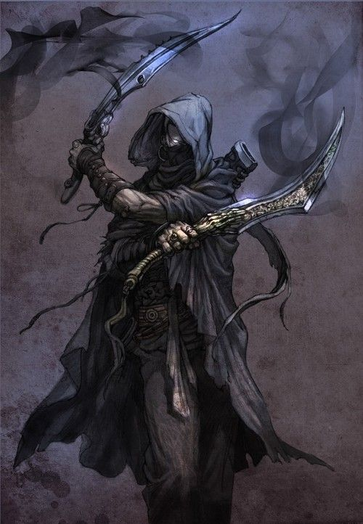

**Założyciel:** Samad Khirsem

**Patron**: Saron

**Przydomki**: Asassyni, Pijawki

**Wygląd:** Prawie wszyscy mają czarne włosy i oczy i ciemną karnację, są smukli i poruszają się bezszelestnie.

**Walka**: ninjutsu, sztylety, krótkich miecze, trucizny

**Umiejętności:** Acrobatics, Alchemy, Body Control, Body Sense, Breath Control, Camouflage, Climbing, Cloak, Criminology, Crossbow, Disguise, Garotte, Judo, Light Walk, Lockpicking, Occultism, Poisons, Pressure Secrets, Search, Shortsword, Sleight of Hand, Shadowing, Stealth, Survival, Tracking, Traps,

**Dyscypliny pierwszorzędne**: Pallium, Specto, Vissuri, Letpactum

**Dyscypliny drugorzędne:** Tebratelum, Phasmucro

**Teren:** Alsabria

**Imiona męskie**: Abbas, Adil, Amir, Anwar, Botros, Daud, Ebrahim, Farag, Firdos, Gabir, Hadi, Idris, Iskander, Irfan, Ismail, Jabril, Kader, Karim, Maalik, Mahir, Miraj, Nadir, Navid, Sakhr, Samir, Suhail, Tarek, Yasin, Zain,

**Imiona kobiece**: Afra, Aida, Amina, Arwa, Asima, Dalal, Fadia, Gamila, Ghada, Hadia, Hafsa, Hadya, Hasna, Huda, Isra, Jamila, Khalida, Latifa, Lina, Marwa, Munira, Nadra, Nasira, Nuha, Nura, Raja, Ruwa, Sadia, Samia, Thana,

(v2 Khirvaros)

Władają odległym południem. Są tajemniczy i nie wzbudzają zaufania. Jeśli już spotyka się ich na północy, są podejrzewani o paranie się skrytobójstwami, szpiegostwem i samym złem. Wzbudzają lęk w zwierzętach, więc do przemieszczania się używają specjalnie trenowanych wierzchowców.

**System:**

Koszt szablonu obowiązkowego: [125]

**Obowiązkowe zalety / wady:**

[20] DX +1

[15] IQ +1

[20] HT +2

[10] Per +2

[16] Will +2

[5] Ambidexterity

[15] Combat Reflexes

[5] Flexibility

[4] Hard to Kill 2

[10] High Pain Threshold

[5] Metabolism Control

[9] Nightvision

[5] Resistant to poison +3

[5] Silence

[10] Talent: Infiltration* 1

[-5] Callous

[-10] Frightens Animals

[-15] Weirdness Magnet

*Camouflage, Disguise, Climbing, Escape, Jumping, Lockpicking, Observation, Shadowing, Stealth, Traps

**Typowe zalety / wady**:

[5] Absolute Direction

[4] Attractive

[10] Catfall

[5] Fit

[15] Perfect Balance

[15] Unfazable

[-15] On the Edge

[-5] Selfish

[-5] Vow: Don't teach disciplines to others

## Lanverra

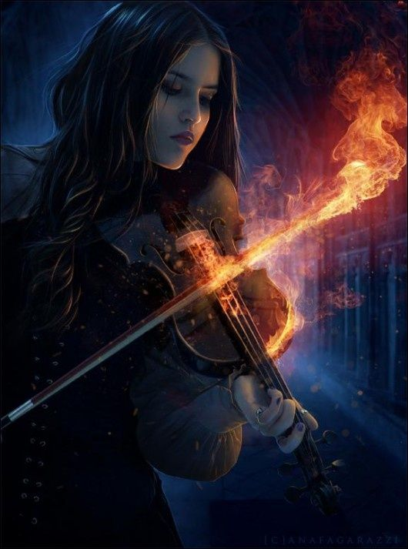 "Była pełnia. Clarissa Lanverra wracała do obozu. Uśmiechnęła się w myślach. Van Kroth będzie pewien, że wszystko było tylko snem. Manipulacje snami były jedną z niezwykłych umiejętności jej rodu. Lubiła Van Krothów. Mieli niezaprzeczalne talenty w pewnych sprawach. Shiveranów też lubiła. Ale rzadko się trafiali. Koń Clarissy, piękny ogier rasy Shevreckiej był chyba też senny. W sumie nic dziwnego. Noc miała się już ku końcowi. Szlachcianka zatrzymała się nagle. Zwinnie jak kot zeskoczyła na ziemię. Skręciła w las. Szła jak zwykle bezszelestnie. Jej wierzchowiec ruszył za nią."

**Herb:** Srebrny kot w czarnym polu

**Założycielka**: Sabiene Lanverra

**Patron**: Etria

**Przydomki**: Dekadenci, Dewianci, Szpicle

**Wygląd:** Są nieprzeciętnej urody, mają ciemne oczy, poruszają się z wielką gracją i ubierają bardzo wyszukanie, często krzykliwie.

**Walka**: florety, krótkie miecze

**Umiejętności:** Acrobatics, Architecture, Artist, Body Language, Body Sense, Carousing, Climbing, Cloak, Connoisseur, Cryptography, Current affairs, Dancing, Detect Lies, Diplomacy, Disguise, Dreaming, Erotic Art, Excape, Fast-Talk, Fast-Draw, Forgery, Gambling, Holdout, Intimidation, Jeweler, Leatherworking, Linguistics, Literature, Lockpicking, Musical Instrument, Observation, Performance, Philosophy, Poetry, Politics, Propaganda, Public Speaking, Rapier, Savoir-Faire, Sex Appeal, Shadowing, Shortsword, Sleight of Hand, Sociology, Stealth, Streetwise, Tracking, Traps, Writing

**Dyscypliny pierwszorzędne**: Pallium, Praestigia, Somna, Specto

**Dyscypliny drugorzędne:** Lepos

**Teren:** Sanquilion, Nethivar

**Imiona męskie**: Achille, Adrien, Alcide, Aldering, Aristide, Arnaud, Celestin, Damien, Dorian, Durante, Ermes, Fabrice, Florent, Gabriel, Gaspard, Gervais, Killian, Laurent, Leonard, Mael, Noel, Philbert, Rainier, Raphael, Valerian, Valter, Xavier

**Imiona kobiece**: Adele, Agathe, Agnes, Alexandra, Ambre, Anna, Aude, Avril, Camille, Carine, Chloe, Claire, Dafne, Florine, Gabrielle, Gisele, Helene, Ines, Joelle, Julie, Lea, Maeva, Margot, Melisande, Nadia, Osanne, Sandra, Sophie, Sylvaine, Veronique, Vivienne, Yolande, Zoe

(v2 Anverra)

Dekadenccy i drapieżni. Lanverra uwielbiają sztukę pod każdym względem, ale są też przebiegłymi manipulatorami i specjalistami od niezauważonego przemieszczania się i docierania do informacji. Mają słabość do piękna, wina i zabawy. Często aktywni w nocy, potrzebują więcej snu niż normalni ludzie.

**System:**

Koszt szablonu obowiązkowego: [108]

**Obowiązkowe zalety / wady:**

[20] DX +1

[15] IQ +1

[10] Per +2

[3] Animal Empathy: Cats

[10] Catfall

[5] Charisma

[5] Eidetic Memory

[5] Flexibility

[12] Handsome / Beautiful

[9] Nightvision

[15] Perfect Balance

[5] Silence

[5] Social Chameleon

[5] Talent: Artist* 1

[5] Versatile

[-5] Chummy

[-5] Compulsive Behaviour

[-4] Extra Sleep 2

[-5] Slow Riser

[-1] Chauvinistic

[-1] Proud

*Musical Composition, Musical Instrument, Singing, Artist, Poetry, Writing

**Typowe zalety / wady**:

[15] Combat Reflexes

[5] Empathy

[5] Fashion Sense

[15] Talent: Smooth Operator 1

[10] Voice

[-15] Lecherousness

[-10] Lunacy

[-5] Nightmares

[-20] Nocturnal

[-1] Trademark

## 

## Myrthiss

"Myrthiss. Ród magów Szlachetnych. Okiełznali oni magii sztukę tak niezwykle dobrze, że zaprawdę niemal syćko zrobić potrafią. A bez magii też mają atuty spore przykładem przedmioty wszelakie i stworzenia potrafią podnosić i w powietrzu przestawiać, kule ogniste okrutne miotać, pioruny ściągać z jasnego nieba. Ale najbardziej straszliwą jest trudna dyscyplina Armagiedonem zwana która to tak wygląda, że stoi sobie Myrthiss jakby nigdy nic i nagle błysk i huk ogromny następuje, explozja potężna i gdy pył opada to wokół nic ni ma tylko dziura wielka i Myrthiss sobie dalej stoi skubany. Rzec też trzeba, że Myrthiss ciekawski jest niemożebnie, ale też duża mądrość posiada, którą to w księgach zapisywać lubi. Patronem ich jest Xera Ognista a Założycielką piękna Shella Myrthiss, Brungii miłościwie panująca."

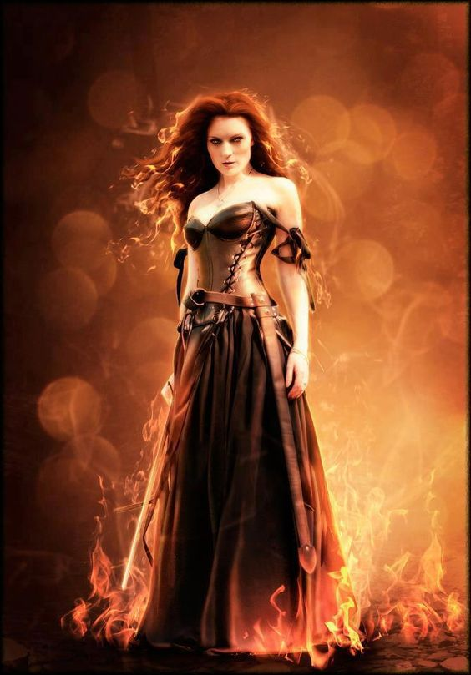

**Herb:** Złota sowa w czerwonym polu

**Założycielka**: Shella Myrthiss

**Patron**: Xera

**Przydomki**: Magowie, Szaleńcy, Pyromanci

**Wygląd**: Zwykle są drobni i chudzi, mają czerwone oczy.

**Walka**: dyscypliny / magia

**Umiejętności:** Alchemy, Astronomy, Biology, Cartography, Chemistry, Criminology, Cryptography, Engineer, Geography, Geology, Hidden Lore, Mathematics, Metallurgy, Naturalist, Occultism, Pharmacy, Philosophy, Phisiology, Physics, Poisons, Psychology, Research, Speed-Reading, Thaumatology, Theology, Writing

**Dyscypliny pierwszorzędne**: Cerevis, Ignis, Tempest, Specto

**Dyscypliny drugorzędne:** Lepos, Praestigia, Somna

**Teren**: Brungia

**Imiona męskie**: Ales, Andel, Andrej, Aurel, Bartolomej, Bedrich, Bohdan, Bohumir, Borivoj, Citbor, Dalimil, Eduard, Havel, Josef, Krystof, Ladislav, Libor, Mikula, Pavel, Petr, Tibor,

**Imiona kobiece**: Alzabeta, Amalie, Barbora, Bela, Dana, Darja, Frantiska, Iva, Jolana, Judita, Katerina, Lenka, Lida, Mahulena, Marika, Mila, Nikola, Radana, Sabina, Sona, Vanda, Vera, Vlasta, Zora

Myrthissów napędza chęć zgłębiania tajemnic wszechświata, gromadzą ogromne ilości książek, aparatury alchemicznej i dziwacznych maszyn. Posiadają duże bogactwa ze względu na kontrolę nad kopalniami kamieni szlachetnych i świadczenie różnorakich specjalistycznych usług. Są w dobrych stosunkach z gnomami i krasnoludami, często wykorzystując ich usługi inżynierskie do swoich celów. Mają fenomenalną pamięć i zdolności kognitywne. Często jednak bywają ekscentryczni i padają ofiarą mniej lub bardziej poważnych chorób psychicznych.

**System:**

Koszt szablonu obowiązkowego: [115]

**Obowiązkowe zalety / wady:**

[45] IQ +3

[5] Per +1

[16] Will +2

[9] FP +3

[2] Absolute Timing

[15] Damage Resistance: Fire 10

[10] Eidetic Memory

[5] Lightning Calculator

[25] Magery 2

[5] Single Minded

[10] Talent: Science* 1

[5] Versatile

[-10] ST -1

[-5] Per -1

[-5] Curious

[-15] Madness**

[-5] Pyromania

*Alchemy, astronomy, biology, cartography, cryptography, mathematics, occult, physiology, physics, psychology, research, sociology

**Delusions, Flashbacks, Manic-Depressive, On the Edge, Phantom Voices, Split Personality,

**Typowe zalety / wady**:

[15] Intuiution

[50] Mana Enhancer

[10] Talent: Artificer

[15] Unfazable

[-15] Absent-Mindness

[-10] Clueless

[-10] Easy To read

[-5] Klutz

[-5] Loner

[-5] Shyness

[-15] Weirdness Magnet

## Nakeraah

 "Morhed Nakeraah był dość nietypowym reprezentantem swojego rodu. Będąc przedstawicielem piątego Pokolenia znajdował się całkiem blisko pramatki rodu, Kasandry Nakeraah. Jednak w przeciwieństwie do swoich rówieśników nie był anemicznie wręcz szczupły. Nie miał też upiornie bladej twarzy, choć nadal jej karnacja odcinała się widocznie od tej przeciętnych ludzi. Podobnie jak odcinały się zdecydowanie jego oczy, jednolicie czarne, łącznie z białkami. Głos Morheda był szorstki, chłodny i nieprzyjemny. Ale w końcu Morhed nie był zwykłym człowiekiem. Był Szlachcicem, według legendy potomkiem bogów, według sprawdzonych wiadomości istotą znacznie przewyższająca zwykłych śmiertelników. Miał prawie osiemdziesiąt lat, choć nie wyglądał na więcej niż dwadzieścia kilka. Był szybki, zwinny, silny, nieprzeciętnie inteligentny, a co najważniejsze miał Krew. I potrafił jej używać."

**Herb:** Czarny szkielet kruka w białym polu

**Założycielka**: Kassandra Nakeraah

**Patron**: Saron

**Przydomki**: Nekromanci, Diabły

**Wygląd**: Są chorobliwie bladzi, mają jednolicie czarne oczy bez białek, chrapliwy głos i wątłą budowę ciała

**Walka**: dyscypliny / magia

**Umiejętności:** Alchemy, Bioengineering, Biology, Body Control, Herb Lore, Hidden Lore, History, Interrogation, Intimidation, Mimicry, Naturalist, Occultism, Pharmacy, Physician, Poisons, Survival, Symbol Drawing, Thaumatology, Theology, Veterinary, Writing

**Dyscypliny pierwszorzędne:** Invito, Obitus, Tenebratelum, Tramogris

**Dyscypliny drugorzędne:** Specto, Cerevis, Parma, Phasmucro

**Teren**: Vozhod, Ghracja

**Imiona męskie**: Akos, Arisztid, Arpad, Endre, Brtalan, Bertok, Istvan, Kazmer, Krisztian, Lajos, Nandor, Odi, Oszkar, Rikard, Sandor, Szilard, Tiborc, Zoltan

**Imiona kobiece**: Agi, Aliz, Borbala, Dorina, Eszter, Hajna, Ibolya, Iren, Lujza, Mara, Margita, Rahel, Reka, Szabina, Szandra, Szilvia, Szonja

Nakeraah to dziwaczni nekromanci i demonolodzy, których boi się większość innych rodów. Wykazują nieludzką tolerancję na zadane im obrażenia - nie mają wcale twardej skóry, ale po prostu cholernie ciężko ich zabić. W wolnych chwilach zajmują się wbijaniem wrogów na pal i sztuczne utrzymywanie ich przy życiu specjalnymi rytuałami, żeby dłużej cierpieli.

**System:**

Koszt szablonu obowiązkowego [109]

**Obowiązkowe zalety / wady**:

[30] IQ +2

[20] HT +2

[5] Per +1

[24] Will +3

[6] Hard to kill 3

[10] High pain threshold

[25] Dark Vision

[5] Resistant to poison +3

[10] Talent: Science* 1

[-10] Disturbing voice

[-15] Weirdness magnet

[-1] Unnatural feature: Black eyes

*Alchemy, astronomy, biology, cartography, cryptography, mathematics, occult, physiology, physics, psychology, research, sociology

**Typowe zalety / wady**:

[2] Absolute Timing

[var] Eidetic Memory

[var] Magery

[5] Single Minded

[15] Unfazable

[-5] Callous

[-10] Frightens Animals

[-5] Loner

[-10] No Sense of Humor

[-15] Sadism

[-5] Vow: Don't teach Nakeraah disciplines to others

## 

## Nephelion

**Herb:** Srebrny jeleń w zielonym polu

**Założycielka**: Shiviell Nephelion

**Patron**: Famir

**Przydomki**: Wróżki

**Wygląd:** Zwykle są wysocy, smukli o delikatnych rysach twarzy.

**Walka**: łuki, długie miecze

**Umiejętności:** Animal Handling, Architecture, Artist, Biology, Bow, Broadsword, Camouflage, Cartography, Climbing, Cloak, Dancing, Gardening, Herb Lore, Hiking, Knot-Tying, Leatherworking, Light Walk, Literature, Musical Composition, Naturalist, Poetry, Riding, Shadowing, Singing, Stealth, Survival, Thaumatology, Traps, Tracking

**Dyscypliny pierwszorzędne**: Inbestia, Praestigia, Somna

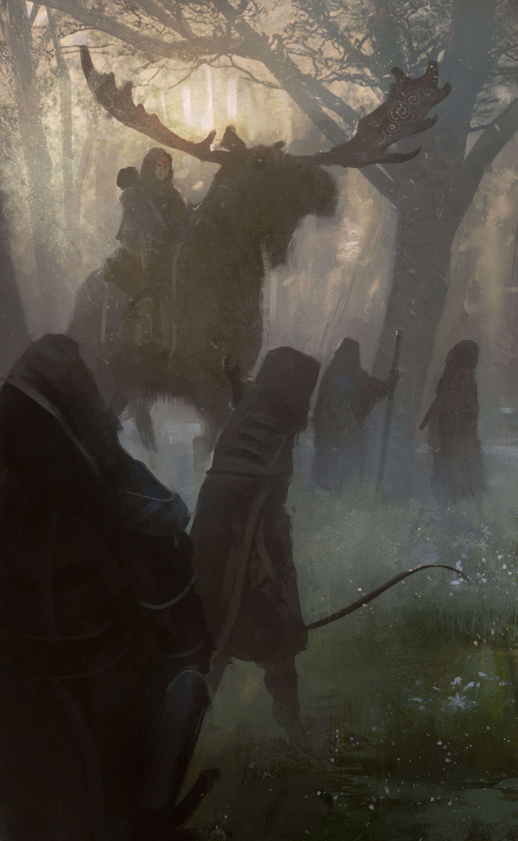

**Dyscypliny drugorzędne:** Specto, Pallium, Avem, Tempest

**Teren**: Nalianor, Relion

**Imiona męskie**: Adamar, Slosrin, Araevin, Ardreth, Beluar, Cheyryth, Corym, Dalyor, Druidar, Durothil, Edyrm, Ehrendil, Elorfindal, Galaeron, Glorandal, Halafarin, Ilthuryn, Kindroth, Luthias, Methild, Nevarth, Ohmbryn, Rathal, Tarathiel, Tannivh, Vesperr,   
**Imiona kobiece**: Alavadra, Almithara, Amara, Aurae, Blythswana, Cauladra, Civiren, Dasyra, Ecaeris, Edraele, Elora, Filauria, Gaelira, Gweyr,  Ilyrana, Jastra, Kavrala, Lamtora, Meira, Meriel, Mladris, Nambra, Sakaala, Shiri, Sariandi,  Titiara, Valindra, Vestele,

Mistrzowie w posługiwaniu się łukiem. Trzymają się raczej na uboczu, często zaszyci głęboko w lesie, mają dobre stosunki z elfami. Odczuwają paniczny lęk przed małymi zamkniętymi pomieszczeniami.

**System:**

Koszt szablonu obowiązkowego [109]

**Obowiązkowe zalety / wady**:

[20] DX +1

[15] IQ +1

[10] HT +1

[10] Per +2

[5] Absolute Direction

[5] Ambidexterity

[5] Animal Empathy

[4] Attractive

[5] Charisma 1

[15] Combat Reflexes

[5] Flexibility

[10] Infravision

[5] Magery 0

[10] Talent: Outdoorsman 1

[10] Telescopic Vision 2

[-5] Code of Honor

[-15] Claustrophobia

[-5] Sense of Duty: Nature

**Typowe zalety / wady**:

[10] Intuition

[15] Danger Sense

[15] Perfect Balance

[-10] Honesty

[-1] Humble

## Ramshire

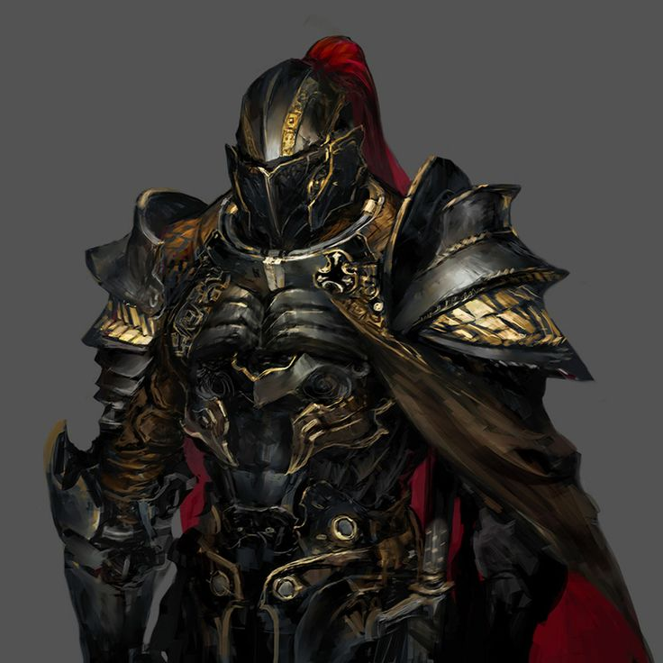 "- Polityka to całkiem ciekawa rzecz. – Powiedział Gevan.

- Polityka to gówno. – Powiedziała dziewczyna gryząc jabłko. Czekała aż Sven powie coś w stylu „nie mówi się z pełnymi ustami” ale nie doczekała się. Odezwał się Gevan.

- Wszystko zależy od podejścia. Chyba lepiej zmieniać świat stojąc za stołem negocjacyjnym niż w polu, mieczem.

- Jasne, jak masz za plecami ćwierć miliona świetnie wyszkolonej i wyposażonej armii to łatwiej się negocjuje. – Powiedziała dziewczyna.

- Nie to miałem na myśli. Chodzi o budowanie jakiegoś systemu, wymyślanie nowych rozwiązań i usprawnianie istniejących, zarządzanie państwem tak żeby było najefektywniejsze. To wcale nie musi mieć nic wspólnego z wojną. – Rzekł Gevan.

- To zdaje się jakiś Ramshire powiedział, że wojna jest kontynuacją polityki tylko innymi środkami. – Powiedział Sven."

**Herb:** Złoty smok w srebrnym polu

**Założyciel:** Gisler Ramshire

**Patron**: Taros

**Przydomki**: Imperialni, Pyszałki

**Wygląd**: Zwykle mają ciemne lub brązowe włosy i oczy i dostojny wygląd.

**Walka**: ciężkie zbroje, długie/półtoraroczne miecze, tarcze

**Umiejętności:** Accounting, Acting, Administration, Armoury, Brainwashig, Broadsword, Cartography, Current Affairs, Detect Lies, Diplomacy, Economics, Fast-Talk, Finance, Games: Chess, History, Leadership, Market Analysis, Merchant, Persuade, Politics, Propaganda, Psychology, Public Speaking, Shield, Sociology, Soldier, Strategy, Tactics.

**Dyscypliny pierwszorzędne**: Lepos, Parma, Robur

**Dyscypliny drugorzędne:** Fercorium, Cerevis, Ignis

**Teren**: Nethivar

(v2 Ramshirr)

**Imiona męskie**: Aaron, Abner, Aden, Alden, Algar, Ansel, Aric, Benedict, Blaine, Bret, Brion, Caden, Camden, Carran, Cavan, Cedric, Cohen, Corbin, Corwin, Darien, Deven, Edric, Eliot, Emmet, Galen, Gavin, Gyles, Harve, Lamont, Lorn, Melvin, Ogden, Orval, Tranter, Vergil, Wilfred  
**Imiona kobiece**: Abby, Adria, Alea, Alexandra, Alisia, Anissa, Anna,  Arin, Audra, Belinda, Bernetta, Brenna, Briella, Caelie, Caren, Carissa, Clare, Corine, Danita, Deitra, Edwena, Elicia, Emelia, Enola, Floella, Gaila, Idella, Isbel, Janessa, Joella, Lavena, Leta, Maudie, Meriel, Morgana, Nova, Odelia, Raelyn, Ravenna, Rue, Ryana, Samara, Sera, Shari, Shelia, Tianna, Victoria

**System:**

Koszt szablonu obowiązkowego [114]

**Obowiązkowe zalety / wady**:

[10] ST+1

[20] DX +1

[30] IQ +2

[24] Will +3

[4] Attractive

[10] Charisma 2

[5] Damage Resistance 1

[5] Eidetic Memory

[10] High Pain Threshold

[2] Lightning Calculator

[10] Talent: Business Acumen 1

[5] Talent: Military 1

[10] Very Wealthy

[-15] Greed

[-10] Paranoia

[-5] Stubbornness

[-1] Proud

**Typowe zalety / wady**:

[15] Intuition

[15] Combat Reflexes

[15] Danger Sense

[5] Empathy

[10] Voice

[5] Social Chameleon

[15] Talent: Smooth Operator

[-5] Selfish

[-5] Workaholic

Zwani też imperialnymi. Są chorobliwie ambitni i wykazują dużą biegłość w wszelkiego rodzaju zarządzaniu, czy to ekonomią w skali dziesięcioleci czy armią w skali godzin. Paranoidalni, obrzydliwie bogaci i posiadający zamiłowanie do przepychu i monumentalności. Nie przepadają za bezpośrednim braniem udziału w bitwach, a jeśli już, to zakuci w bajecznie drogie zbroje ze specjalnych stopów, z magicznymi usprawnieniami.

## Sarghadd

"To był Predax! Jestem tego pewna! Pierdolony skurwysyn! Myślałam, że jakiś likantrop. Ale nie. To zbyt oczywiste. Tamta dziewczyna. Była zbyt blada. I było tam zbyt mało krwi jak na takie rany. On ją kurwa wyssał jak wydmuszkę a potem zrobił z niej siekane. Pierdolony sadysta! Psychol jakiś, kurwa jego mać!

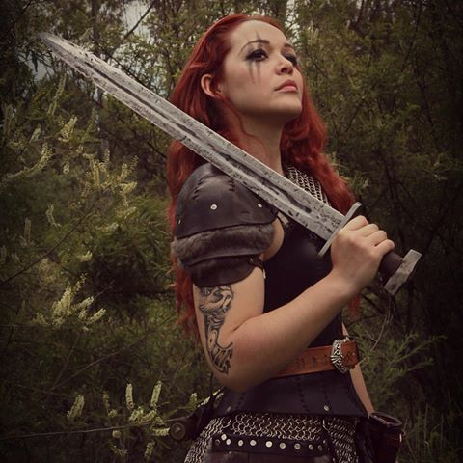

- Tavriko, proszę cię, uspokój się. Ludzie na nas patrzą. – Czarnowłosy szczupły mężczyzna zamyślił się.

- Wiesz, gdzie to mam, że na nas patrzą? Wiesz, gdzie mam? – Kobieta wstała. Zapadła grobowa cisza. Wszyscy goście zajazdu patrzyli gdzieś po kątach. Podeszła szybkim krokiem do jakiegoś grubego mężczyzny po czterdziestce. Wyglądał na kupca. Skulił się, gdy Tavrika stanęła za nim.

- Ty! Gapiłeś się na mnie. Coś ci się nie podoba? - Chwyciła tłuściocha za kołnierz i podniosła do góry jak piórko. Pchnęła na ścianę tak że kurz poleciał na boki.

- Pytałam czy coś ci się nie podoba! Odpowiadaj jak do ciebie mówię grubasie! – Kupiec nie był w stanie wydusić z siebie słowa oczy prawie wylazły mu z orbit. Tavrika zamierzyła się. Ale czarnowłosy mężczyzna chwycił ją za nadgarstek.

- Uspokój się powiedziałem. Zachowujesz się jak dziecko. Zostaw w spokoju tego biedaka. – Poprawił blademu kupcowi połę kubraka i klepnął w policzek. Wrócił z powrotem do stolika. Sarghaddka siadła naprzeciw."

**Herb:** Biały niedźwiedź w szarozielonym polu

**Założyciel:** Ingvar Sarghadd

**Patron**: Issa

**Przydomki**: Niedźwiedzie, Gromowładni

**Wygląd:** Zwykle wysocy i dobrze zbudowani, mają zielono-niebieskie oczy i jasne/miedziane włosy.

**Walka**: bronie półtora i dwuręczne, przemiana w niedźwiedzia, zapasy, boks

**Umiejętności:** Animal Handling, Armoury, Boxing, Climbing, Fishing, Hiking, Metallurgy, Meteorology, Mimicry, Naturalist, Running, Seamanship, Skating, Shiphandling, Survival, Swimming, Tracking, Two-Handed Axe/Mace, Two-Handed Sword

**Dyscypliny pierwszorzędne:** Fercorium, Robur, Ursa, Tempest

**Dyscypliny drugorzędne:** Hamus, Inbestia

**Teren:** Nordland, Hilsgard, Federacja Północna

**Imiona męskie**: Aksel, Amund, Brynjar, Einar, Gunnar, Haakon, Hjalmar, Nils, Olav, Ragnar, Ulf, Ulrik

**Imiona kobiece**: Alva, Anja, Brita, Gunda, Kirsten, Liv, Marte, Ragna, Siv, Tavrika, Thyra, Ylva

Władcy północy. Znani z nieludzkiej wytrzymałości na obrażenia i niskie temperatury i czułego węchu. Bywają szorstcy, łatwo tracą kontrolę nad sobą.

Starsi rodu potrafią zmieniać się w potężne niedźwiedzie na które w bitwie dodatkowo zakłada się specjalne, masywne zbroje co czyni ich przerażającymi przeciwnikami.

**System:**

Koszt szablonu obowiązkowego [122]

**Obowiązkowe zalety / wady**:

[10] ST +1

[30] HT +3

[8] Will +1

[15] Damage Resistance 3

[15] Discriminatory Smell

[10] High Pain Threshold

[8] Bear kin

[5] Temperature tolerance 5

[6] Extra HP +3

[4] Fearless 2

[5] Filter Lungs

[4] Magic resistance 2

[4] Discipline resistance 2

[5] Fit

[3] Resistant to disease +3

[5] Resistant to poison +3

[10] Talent: Melee weapons 1

[-10] Bad Temper

[-10] Hard of Hearing

[-5] Basic Speed -0.25

**Typowe zalety / wady**:

[15] Combat Reflexes

[5] Animal Empathy

[2] Hard to Kill

[1] Penetrating Voice

[10] Talent: Outdoorsman

[1] Alcohol Tolerance

[-10] Berserk

[-10] Bloodlust

[-5] Code of Honor

[var] Enemies: Zurov

[-10] Impulsiveness

[var] Sense of Duty

[-5] Stubborness

## Shiveran

"Rozmówca był wysokim i szczupłym blondynem, na oko trochę po dwudziestce. Włosy związane z tyłu. Miał jednolicie błękitne oczy. Wraz z białkami. Mimo iż nadawało to jego obliczu trochę niezwykły wygląd, był całkiem przystojny."

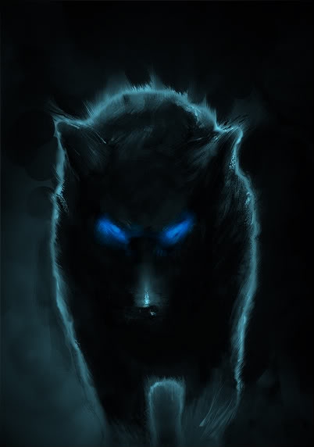

**Herb:** Czarny dwugłowy nietoperz w polu w połowie białym i w połowie niebieskim

**Założyciel:** Shiveran Van Kroth

**Patron**: być może Etria i Saron

**Przydomki**: Pariasi

**Wygląd**: Cechą charakterystyczną Shiveranów są jednolicie niebieskie oczy

**Walka**: dyscypliny / magia, katana, iaijutsu, kenjutsu, jiujutsu

**Umiejętności:** Alchemy, Bioengineering, Biology, Body Control, Herb Lore, Hidden Lore, History, Interrogation, Intimidation, Mimicry, Naturalist, Occultism, Pharmacy, Physician, Poisons, Survival, Symbol Drawing, Thaumatology, Theology, Veterinary, Writing, Acrobatics, Acting, Armoury, Artist, Body Language, Carousing, Current Affairs, Detect Lies, Erotic Art, Fast-Draw, Fast-Talk, Hiking, Literature, Metallurgy, Musical Composition, Musical Instrument, Poetry, Psychology, Public Speaking, Sex Appeal, Singing, Streetwise, Swimming, Teaching, Two-Handed Sword: Katana

**Dyscypliny pierwszorzędne:** brak*

**Dyscypliny drugorzędne:** Invito, Lepos, Specto, Obitus, Tebratelum, Tramogris, Velox, Robur, Fercorium, Ignis, Cerevis, Parma

**Teren**: Ghracja, Vozhod

**Imiona męskie**: Anton, Blago, Bojan, Davor, Dmitar, Drago, Ervin, Jadran, Javor, Josip, Joso, Juraj, Kruno, Lovro, Miho, Neven, Nikola, Slaven, Vlado, Zoran

**Imiona kobiece**: Andreja, Arijana, Biljana, Branka, Cvita, Dajana, Dunja, Ines, Iskra, Janja, Matea, Mila, Mirjana, Naida, Ranka, Sanja, Tajana, Vesna, Vjera

Potomstwo dwójki szlachciców zawsze dziedziczy ród jednego z rodziców. Z jednym wyjątkiem - Założyciel Shiveran był synem Założyciela Van Kroth i Założycielki Nakeraah i w niewyjaśnione sposób połączonych cechy rodów rodziców, początkując nową linię Krwi. Shiverani są zwykle dużo bardziej przystępni od Nakeraah, przykładowo przyzywają demona, żeby zagrał na harfie i zabawiał gości, a nie rozszarpał ich na strzępy i udekorował resztkami salon.

Wszelkie pozostałe cechy są uśrednieniem cech Nakeraah i Van Kroth z wypadkową przesunięta trochę w jedną lub drugą stronę zależnie od osobnika.

*Shiverani nie mają Dyscyplin pierwszorzędnych, mają za to dwanaście Dyscyplin drugorzędnych (wszystkie pierwszo- i drugo- rzędne z Nakeraah i Vankroth) i mogą wybrać cztery Dyscypliny mistrzowskie zamiast jednej.

**System:**

Koszt szablonu obowiązkowego [114] do [129] zależnie od wyborów

**Obowiązkowe zalety / wady**:

[15] IQ +1

[10] HT +1

[20] DX +1

[10] Basic Speed +0.5

[10] Per +2

[2] Hard to kill 1

[16] Willpower +2

[25] Dark Vision

[4] Attractive

[5] Charisma 1

[10] Talent: Melee weapons 1

[10] Talent: Science* 1

(wybrać 2 z 3):

[8] Wolfkin

[10] High pain threshold

[15] Combat reflexes

[-1] Unnatural feature: black eyes

(wybrać 3 z 4):

[-15] Weirdness magnet

[-15] Lecherousness

[-5] Overconfidence

[-10] Disturbing voice   

*Alchemy, astronomy, biology, cartography, cryptography, mathematics, occult, physiology, physics, psychology, research, sociology

**Typowe zalety / wady**:

[2] Absolute Timing

[15] Daredevil

[var] Eidetic Memory

[var] Enhanced Defenses

[10] High Pain Threshold

[var] Luck

[var] Magery

[15] Perfect Balance

[5] Single Minded

[5] Talent: Gifted artist

[15] Talent: Smooth operator

[15] Unfazable

[10] Voice

[var] Compulsive behaviour

[-5] Callous

[-5] Curious

[-10] Frightens Animals

[-10] Impulsiveness

[-10] No Sense of Humor

[-15] Sadism

[-5] Slow Riser

[-5] Stubbornness

[-5] Vow: Don't teach own disciplines to others

## Van Kroth

“Van Kroth. Ród któren od Garetha Van Krotha się wywodzi. Wszyscy oni i one, bez wyjątku naturę mają podobną a składać się na nią głównie chutliość niemożebna. Gzili by się tacy ino z kim popadnie i gdzie popadnie przeto dużo ich się porobiło i po świecie wędruje. Drugą cechą Van Krotha jest do bitki skorość, której to u podstawy leżą chęci do pokazania jak to oni żelazem potrafią sprawnie wywijać. A przyznać należy dla uczciwości, że potrafią onym wymachiwać. Trafić skurczysyna niemożliwym niemal, albowiem skacze zwinnie jak królik i pląsa na lewo i prawo. Van Kroth potrafi tyż z wilkiem gadać i do uległości przymusić, widzi w nocy niczym puszczyk. Jak jużci z nim bić się trza, czego odradzam z całego serca, to lepiej do nowiu odczekać bowiem słabszy wtedy się robi. Jeśli o wygląd idzie to zwykle jasne ma włosy i modre oczy, smukłą postawę i wzrost słuszny jednak wyjątki zdążają się tako samo. Przystojni są i pociągające tako że oprzeć się im ciężko zaprawdę.”

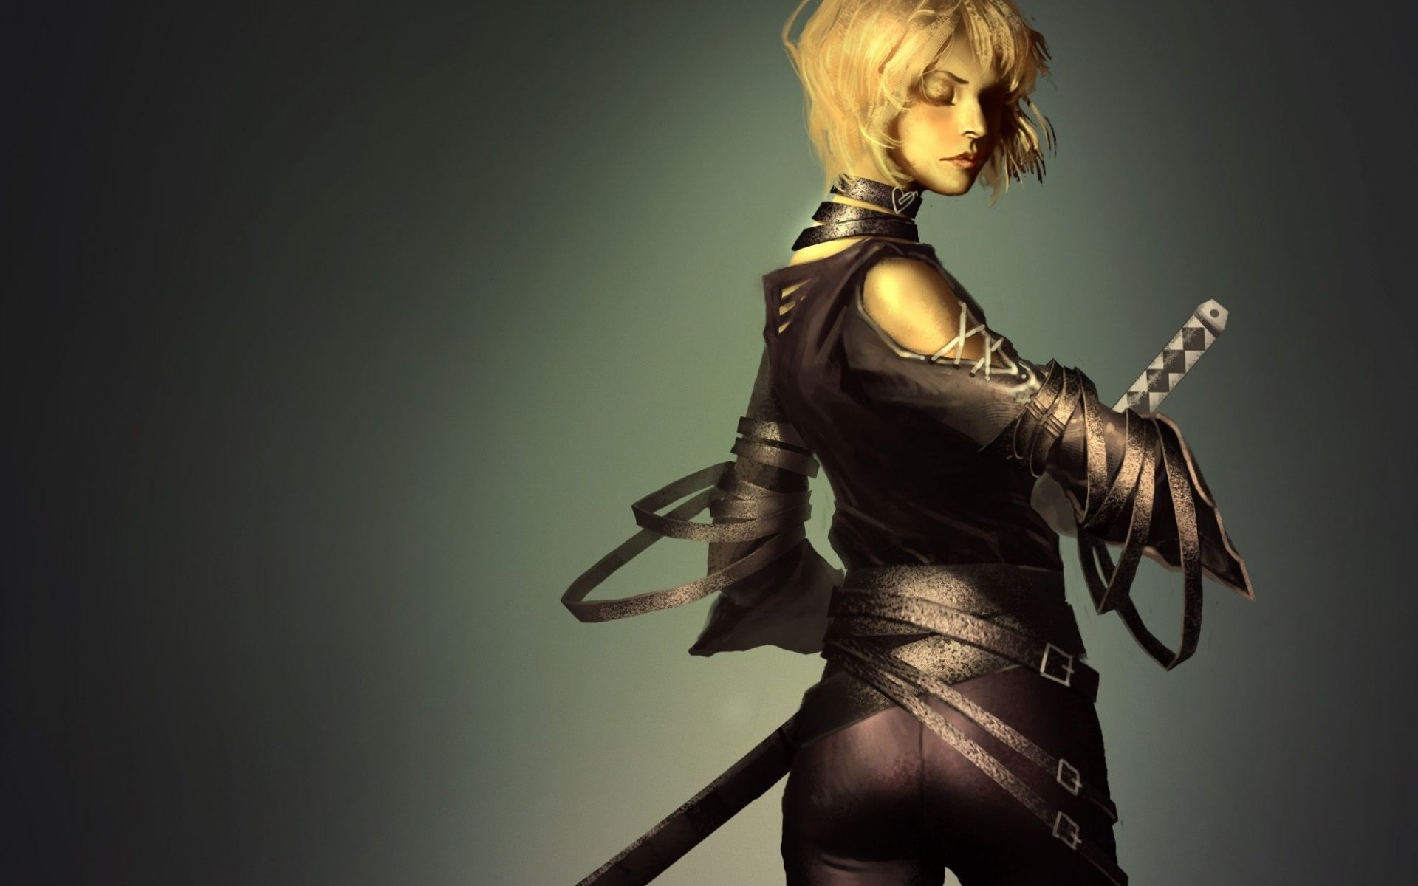

**Herb:** Srebrny wilk w niebieskim polu

**Założyciel:** Gareth Van Kroth

**Patron**: Etria

**Przydomki**: Wilki, Szelmy, Fechmistrze

**Wygląd:** Zwykle wysocy, mają niebieskie oczy, jasne włosy i są bardzo urodziwi.

**Walka**: katana, iaijutsu, kenjutsu, jiujitsu

**Umiejętności:** Acrobatics, Acting, Armoury, Artist, Body Language, Carousing, Current Affairs, Detect Lies, Erotic Art, Fast-Draw, Fast-Talk, Hiking, Literature, Metallurgy, Musical Composition, Musical Instrument, Poetry, Psychology, Public Speaking, Sex Appeal, Singing, Streetwise, Swimming, Teaching, Two-Handed Sword: Katana

**Dyscypliny pierwszorzędne:** Lepos, Specto, Velox

**Dyscypliny drugorzędne:** Robur, Fercorium, Ignis

**Teren**: Hilsgard, Nordland, można spotkać na całym Kontynencie

**Imiona męskie**: Aksel, Bastiaan, Ejvind, Frederik, Gabriel, Haakon, Hugo, Jens, Kaj, Lambert, Lars, Lennart, Nikolaj, Nils, Olaf, Rafael, Rikard, Sven, Ulf, Vincent, Viggo, Viktor, Vilmar

**Imiona kobiece**: Agnes, Aina, Anja, Femke, Freja, Ilse,Ina, Kirsten, Karina, Katja, Liv, Marita, Milla, Rita,Siv, Silja, Sonja, Sylvia, Vanja, Vivian

*(*v2 Vankroth*)*

Fenomenalni szermierze znani z zawadiackiego trybu życia, zwinności, refleksu, wygadania i wyostrzonych zmysłów. Posiadają słabość do płci przeciwnej, muzyki i wina oraz często nadmierną pewność siebie. Reagują na zmiany cyklu księżyca - są osłabieni w czasie nowiu i pobudzeni w czasie pełni, często podróżują z udomowionym wilkiem.

**System:**

Koszt szablonu obowiązkowego [111]

**Obowiązkowe zalety / wady**:

[40] DX +2

[10] Per +2

[20] Speed +1

[12] Handsome / Beautiful

[10] Charisma 2

[10] Talent: Melee weapons1

[8] Wolfkin

[15] Combat Reflexes

[9] Night Vision

[5] Fit

[2] Temperature tolerance 2

[-15] Lecherousness

[-5] Overconfidence

**Typowe zalety / wady**:

[15] Daredevil

[var] Enhanced Defenses

[10] High Pain Threshold

[var] Luck

[15] Perfect Balance

[5] Talent: Gifted artist

[15] Talent: Smooth operator

[10] Voice

[-5] Chummy

[var] Compulsive behaviour

[-5] Curious

[-10] Impulsiveness

[-5] Slow Riser

[-5] Stubbornness

[-5] Vow: don't teach Velox to others

## Zurov

**Herb:** Czerwony byk w szarym polu

**Założyciel:** Borys Zurov

**Patron**: Taros

**Przydomki**: Dzikusy, Mocarze

**Wygląd**: Zwykle są bardzo wysocy i potężnie zbudowani, mają ostre rysy twarzy, stalowo szare oczy i bardzo jasne/szare włosy.

**Walka**: młoty i topory dwuręczne, boks, zapasy

**Umiejętności:** Armoury, Boxing, Brainwashing, Forgery, Hiking, Interrogation, Intimidation, Lifting, Naturalist, Poisons, Smith, Survival, Two-Handed Axe/Mace, Two-Handed Sword, Wrestling

**Dyscypliny pierwszorzędne**: Fercorium, Impetus, Robur

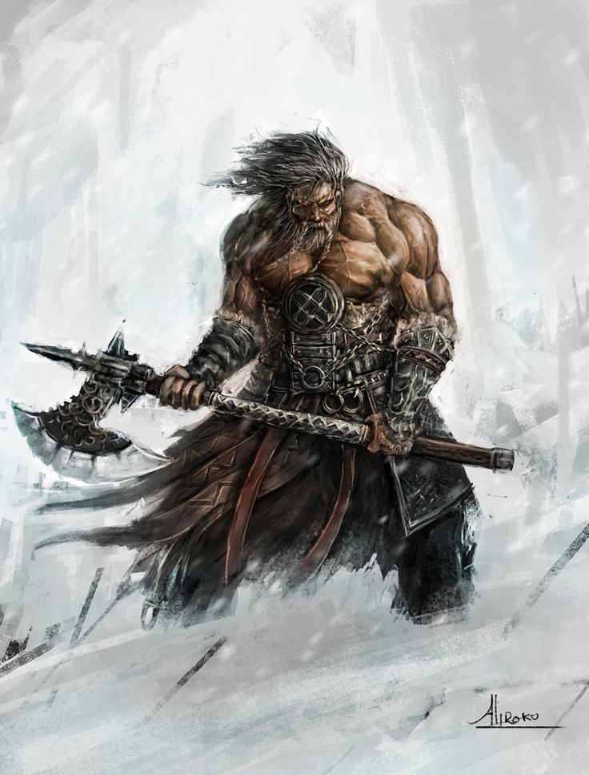

**Dyscypliny drugorzędne:** Cerevis, Hamus

**Teren**: Krazja

**Imiona męskie:** Akim, Aleksey, Anatoly, Anton, Arkady, Boris, Dmitry, Fedor, Igor, Ivan, Karp, Kazimir, Lavrenty, Lazar, Makar, Melor, Mikhail, Nikolay, Oleg, Osip, Petya, Renat, Rodion, Sergey, Stapan, Vladimir, Vasily, Vitaly,Yegor, Yuri

**Imiona kobiece:** Agnessa, Akulina, Alisa, Alyona, Darya, Dunya, Ekaterina, Faina, Galina, Inna, Kira, Klava, Kseniya, Lana, Lilya, Lyuba, Marfa, Milena, Nadya, Nastasya, Natalya, Natasha, Nina, Olya, Sonya, Sveta, Tatyana,

Yana, Yeva, Yulia, Zoya

Charakteryzują się imponującą siłą fizyczną, uporem i bezwzględnymi, prostymi acz skutecznymi metodami radzenia sobie z problemami. Uważa się ich za niezbyt bystrych i finezyjnych, co niektórzy przypisują nadmiernemu spożyciu mocnych alkoholi. Są też nieokrzesani, porywczy i skorzy do bójek. Wykazują kilkukrotnie wyższy przyrost naturalny niż reszta Szlachty. Ulubioną rozrywką jest popisywanie się swoją siłą, polowanie i zabijanie niedźwiedzi gołymi rękami, co sprawia, że nie są w najlepszych stosunkach z Sarghaddami. Do bitew często ruszają z potężnymi młotami dwuręcznymi o przedłużonych metalowych trzonkach.

**System:**

Koszt szablonu obowiązkowego [107]

**Obowiązkowe zalety / wady**:

[54] ST +6

[20] HT +2

[16] Will +2

[5] Charisma +1

[5] Damage Resistance +1

[5] Fit

[10] High Pain Threshold

[0] Gigantism

[10] Talent: Melee weapons 1

[3] Temperature Tolerance 3

[1] Alcohol Tolerance

[-10] Bad Temper

[-10] Bully

[-1] Dull

[-1] Staid

**Typowe zalety / wady**:

[15] Combat Reflexes

[2] Fearless

[-15] Alcoholism

[-10] Berserk

[-10] Bloodlust

[-5] Callous

[-5] Gluttony

[-10] Impulsiveness

[-5] Overconfidence

[-1] Proud

[-15] Sadism

[-5] Stubbornness

[var] Enemies: Sarghadd

# Dyscypliny

Dyscypliny są mocami używanymi aktywnie przez Szlachciców. Każdy dysponuje trzema podstawowymi: Ipsuano, Otium i Sangvisus oraz 3 do 4 rodowymi. BP oznacza Blood Points - Punkty Krwi.

## System

Użycie dyscyplin opłacane jest energią zwana Krwią. Ciała Szlachciców X pokolenia mogą zmagazynować 10 punktów Krwi. W ciągu 1 tury (+-3 sekundy) można wydać 2 punkty. W czasie snu/medytacji regeneruje się 1 punkt na godzinę, w pozostałym czasie 1/2 punktu na godzinę.

Opcja do grania w stylu cinematic i zachęcenia graczy do używania dyscyplin: Połowa punktów regeneruje się w ciągu jednej sceny / godziny. Druga połowa w normalnym czasie.

Dyscypliny kosztują 50% wartości zalet, które dają.

Do aktywacji wymagany rzut na will +1 za każde [10] wydane w daną dyscyplinę

Dodatkowe bp: [2] / sztuka, max + 5 do wykupienia w czasie gry

Nie-rodowe dyscypliny kosztują 50% więcej

## Ipsuano (Samoleczenie)

"Tavrika Sarghadd cofnęła się chwiejnie kilka kroków. Spojrzała na swój bark. Długie rozcięcie płaszcza błyskawicznie napełniło się karminem. Zamknęła prowizorycznie ranę Dyscypliną Samoleczenia."

Leczenie własnych obrażeń fizycznych, im wyższy poziom, tym efektywniej się to odbywa. Można też negować działanie chorób oraz trucizn.

**System:**

Wymaga koncentracji przez cały czas działania, wymaga rzutu na początek. Koszty i szybkość poniżej.

poziom: parametry

1: [15] Restore 1 HP / 10 min, pay 2 BP per HP

2: [20] 1 HP / 3 min

3: [25] 1 HP / min, 1 BP / 1 HP

4: [35] 1 HP / 15 sec

5: [45] 1 HP / 4 sec, 1 BP / 2 HP

6: [55] 1 HP / sec, 1 BP / 3 HP

7: [70] 3 HP / sec, 1 BP / 4 HP

8: [85] 10 HP / sec, 1 BP / 5 HP

Niezależnie od poziomu zawiera Rapid Healing (+5 HT przy rzutach na odzyskanie HP normalnie i rzutach na crippling injury)

Choroby / trucizny: Przy aktywacji wykonuje się natychmiast rzut na HT na odparcie choroby/trucizny. Modyfikatory: minus (czasem plus) zależny od zjadliwości, bonus równy poziomowi Ipsuano, bonus za zużyte BP (1 BP: +1, 3 BP: +2, 6 BP: +3 itd., minimum 1).

Do poziomu dodaje się 1/3 poziomu Percuro

## Otium (Odpoczynek)

Szybkie odzyskiwanie sił po długiej aktywności fizycznej/mentalnej. Do pewnego stopnia można nawet radzić sobie z brakiem snu, acz z czasem jest to coraz trudniejsze.

**System:**

Wymaga koncentracji przez cały czas działania.

poziom: parametry

1: [10] 1 BP per 1 fatigue, restore 1 / 10 sec

2: [15] 1 BP per 2 fatigue, restore 1 / sec

3: [20] 1 BP per 3 fatigue, restore as fast as you can spend BP

4: [25] 1 BP per 4 fatigue

5: [30] 1 BP per 5 fatigue

Od 2 poziomu można odzyskiwać fatigue spowodowane brakiem snu; koszt BP jest równy ilości nieprzespanych nocy.

## Sangvisus (Krwiowizja)

"Stanął na środku pomieszczenia i przyjrzał się uważniej postaci stojącej przed dużym lustrem o ramie opatrzonej filigranowymi zdobieniami. Postać była kobietą. Sądząc z pięknego bordowego płaszcza z wykończeniami z futra i urzekającym złotym haftem, musiała być bogata. Morhed zmrużył oczy. Krwiowizja utwierdziła go w przekonaniu. To była Szlachcianka. Rodu Myrthiss, ósmego pokolenia."

Uzyskanie informacji o innym Szlachcicu w zasięgu wzroku. Im wyższy poziom, tym więcej informacji można pozyskać - ród, dokładne pokolenie, poziom Krwi, wiek a nawet znajomość Dyscyplin. Istnieją sposoby na zablokowanie działania tej zdolności.

**System:**

Koszt zakupu [3] / poziom, 1 BP / użycie

Poziomy i możliwości

1: ród

2: pokolenie z dokładnością do 3

3: pokolenie z dokładnością do 2

4: pokolenie z dokładnością do 1

5: znane dyscypliny na 10%

6: dokładne pokolenie, dyscypliny na 20%

7: dyscypliny na 30%

8: dyscypliny na 40%

## Animorph (Animorfizm)

"- A w co potrafisz się zmienić? – Spytała Szlachcianka.

- A w co chcesz. Od myszy do hmmm... lwa powiedzmy.

- Taak? To zmień się w mysz. – Powiedziała dziewczyna.

- A proszę bardzo. – Odparł gorliwie Gerhard. Jego oczy rozbłysły zielonym światłem, skóra i ubranie zaczęły dymić intensywnie, skurczył się i po chwili wszyscy nachylili się w kierunku fotela, bo siedziała na nim mała szara myszka. Myszka wskoczyła zwinnie na podłokietnik siedziska, potem na stół. Stanęła na tylnych łapkach i skłoniła się zebranym w teatralnym geście. A potem wyprostowała i założyła za siebie przednie łapki, przekrzywiając głowę na bok i patrząc kolejno po zgromadzonych. Silja wybuchła śmiechem i zaklaskała w dłonie. Sven i Gevan też się rozweselili. Tylko Eryk wydawał się trochę senny.

- Napiszę balladę o lordzie, który zmienił się w mysz by rozbawić gości a potem capnął go kot i tyle go widziano. – Powiedział Gevan pociągnąwszy łyk piwa z kufla."

Czasowa zmiana w dowolny żywy organizm. Im wyższy poziom, tym bardziej odbiegające od człowieka budową i rozmiarami formy można przybierać.

**System:**

Koszt zakupu [5] / poziom, koszt użycia jak w dyscyplinie Avem

Poziom: zakresy masy zwierzęcia relatywnie do swojej (przykłady):

1: ½ do 1.5, tylko ssaki (wilk, sarna)

2: ¼ do 2, + gady (pies, dzik, pantera)

3: ⅛ do 3 + płazy, ryby (tygrys)

4: 1/16 do 5 + ptaki (kot domowy, orzeł, niedźwiedź), można tworzyć szablony do Dyscypliny Tramogris

5: 1/32 do 7,5, można używać innych dyscyplin podczas przemiany (duży szczur)

6: 1/64 do 10, owady (gołąb, wół)

7: 1/128 do 15 (nosorożec)

8: 1/256 do 20 (wróbel, mysz, duże owady)

## Avem (Orzeł)

"Gareth milczał. Przykucnął na barierce i spojrzał w dół. Potem podniósł powoli wzrok. Patrzył w zamyśleniu gdzieś daleko przed siebie. A potem rozpostarł ręce i skoczył. Xerin widział to już wiele razy. Szlachta z umiejętnością Avem i zamiłowaniem do adrenaliny lubiła czasem skakać z dużych wysokości i zmieniać się w locie w ptaki by w ostatniej chwili wyprostowywać lot."

Transformuje Szlachcica czasowo w dużego orła. Tylko ciało, ubranie i inne rzeczy zostają. Im wyższy poziom tym dłużej można pozostawać zmienionym, rośnie także udźwig i inne możliwości. Do manewrowania w locie służy osobna, nowa umiejętność: Flight.

**System:**

Koszt zakupu [5] za poziom

Poziom: koszt bazowy + per minuta / udźwig

1: 6 BP + 1/ min, 1kg

2: 5 BP + ½ min, 2 kg

3: 4 BP + ⅓ min, 3 kg

4: 4 BP + ¼ min, 5 kg

5: 4 BP + ⅙ min, 10 kg

6: 3 BP + ⅛ min, 20 kg

7: 3 BP + 1/10 min, 40 kg

8: 2 BP + 1/15 min, 80 kg

## Cerevis (Siła umysłu)

"Dzieciak natomiast ni stąd ni zowąd uniósł się nagle na stopę w górę i zatrzymał tam na chwilę w miejscu przebierając nogami w powietrzu co sprawiało dość komiczne wrażenie. Oczy Svena tliły się ciepłym, błękitnym blaskiem. Patrzył, z wyrazem lekkiego skupienia na twarzy, w stronę lewitującego malca"

Telekineza.

**System:**

Jeden poziom daje ekwiwalent 1 ST do podnoszenia przedmiotów z prędkością równą poziomowi w m/s. Można więc unieść poziom^2 kg.

Koszt zakupu [3] za poziom.

Zasięg 100m, cel musi być widoczny.

Na poziomie umożliwiającym uniesienie własnej masy pozwala na lewitację.

koszt użycia 2BP/15s pełnej mocy albo 1 BP/15s połowy mocy (ćwierć masy), tyle samo na podtrzymanie / min.

## Fercorium (Kamienna skóra)

"Zamarkował niskie cięcie i błyskawicznie zmieniając trajektorię ostrza rozhlastał na skos koszulę Ingvara. Katana była ostra jak brzytwa ale na ścianę nie bryznęła krew. Nie było jej też na ostrzu. Kamienna skóra – Pomyślał Van Kroth. Ale nie jest nieprzebijana. Nawet u tego potwora o szatańskiej sile i wytrzymałości. Schylił się przed ciosem wymierzonym na ścięcie jego głowy. Pchnął precyzyjnie prosto w oko. Jednak klinga ześlizgnęła się po jakiejś niewidzialnej barierze tuż przed celem i drasnęła tylko skórę nad policzkiem"

Zwiększa odporność na wszelkie obrażenia i niewygody. Ułatwia też utrzymanie się na nogach w różnych sytuacjach (silne uderzenia, potężny wiatr)

**System:**

Per poziom: +1 Damage Resistance (flexible), +1 HP, +1 Temperature tolerance,

Od 3 poziomu chroni oczy

Koszt [5] za poziom

Koszt użycia 2BP / min

## Hamus (Pazury)

Z nadgarstków wysuwają się po trzy ostrza długości stopy (Wolverine style). Im wyższy poziom tym wytrzymalsze i ostrzejsze.

**System:**

Koszt użycia: 2 BP za wysunięcie, 1 bp za schowanie

Poziom 1: [5] cutting / impaling damage as for thrust

każdy kolejny za [5] dodaje 1 obrażeń i ignoruje 1 punkt DR

## Impetus (Taran)

Szlachcic zmienia się w żywy taran. Na kilka sekund zyskuje znaczny wzrost szybkości biegu i odporności na ciosy, dzięki czemu może zaszarżować i wykonać na końcu pojedynczy atak o potężnej sile zdolny przykładowo obrócić w drzazgi ciężkie okute wrota warowni.

**System:**

Każdy poziom zapewnia następujące bonusy na 5 sekund: +2 Striking ST (limitation: only while moving full speed -20%), +1 Damage Resistance, +1 Move. Koszt zakupu: [9] per poziom. Koszt użycia: 1BP

## Inbestia (Wezwanie bestii)

Przyzywanie i kontrola nad wszelkimi zwierzętami. Pozwala wyczuć obecność i gatunek zwierząt w promieniu, przywołać część z nich, kontrolować ich zachowanie. Z inteligentniejszych gatunków można wyciągać informacje.

**System:**

Koszt per promień wyczuwania obecności: 10m - 1BP, każde podwojenie +1 BP

Koszt per wezwanie: 2 bp duże (100 kg +), 0.5 bp małe (poniżej 5kg)

Koszt per kontrola: taki sam jak wezwanie / min

Zwiększanie poziomu redukuje koszty o 1 BP / poziom, minimum 1BP.

koszt [3] / poziom

## Invito (Przyzwanie)

**"**- Dasz radę to zrobić? – Spytał Greth spoglądając na towarzysza.

- Tak. Ale nie jestem pewien czy to bezpieczne.

- O to się nie martw.

- Martwię się... Nie zdajesz sobie sprawy z tego co można tam spotkać.

- Byłem tam już nie raz i jakoś nic mi się nie stało.

- Wiec miałeś sporo szczęścia. A wiesz chociaż gdzie i jak jej tam szukać?

- Sama mnie znajdzie. O to się nie martw. Potrzebuję tylko bramy. Jeśli mi nie chcesz pomóc to pójdę do kogoś innego."

Sprowadzanie na nasz plan demonów oraz przejmowane nad nimi kontroli. Uwaga: są dwa rzuty, może się okazać, że łatwo było przywołać demona, a trudno będzie go kontrolować. Przywołane demony mogą mieć różne intencje, od przyjacielskich, poprzez chęć dogadania się po chęć rozszarpania na strzępy tego kto ich ściągnął. Wydłużając czas rytuału i czyniąc dodatkowe przygotowania można zmniejszyć ryzyko porażki.

**System:**

Koszt zakupu [3] za poziom, by przywołać / odesłać / kontrolować demona rzuca się przeciw jego woli (jeśli się opiera)

## Ignis (Płomień)

"Szlachcic wyciągnął obie dłonie w kierunku wozu. Dwie kule ognia pomknęły pod górę znacząc bruk pod nim dwoma śladami z sadzy. Powietrze zdawało się skwierczeć. Xerin rzucił się na bok, wskoczył za jakiś głaz leżący przy drodze. Wóz eksplodował z ogromnym hukiem. Wybuch rozrzucił płonące fragmenty w promieniu kilkudziesięciu jardów, położył trawę dookoła drogi. Intensywny smród spalenizny rozszedł się dookoła."

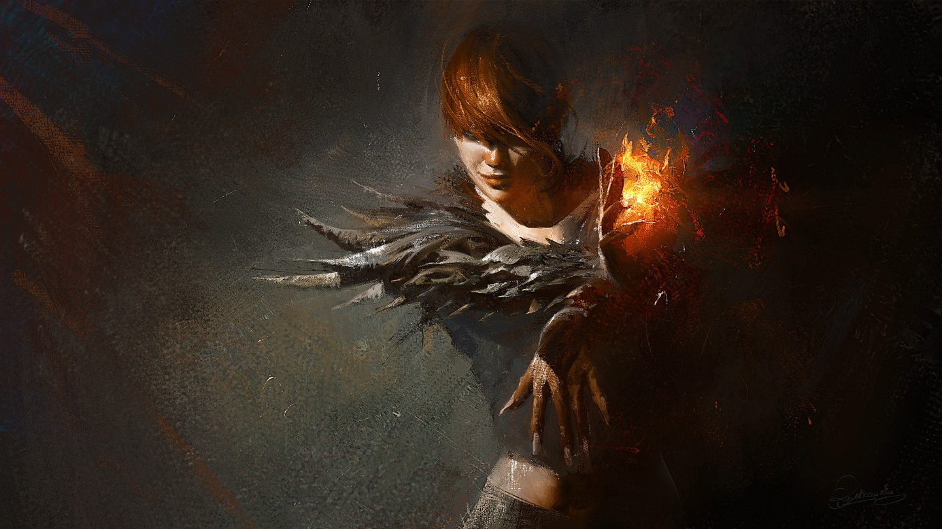

Ignis umożliwia tworzenie, wygaszanie i kontrolę nad wszelkimi formami ognia. Zaawansowany Szlachic potrafi miotać kule ognia samemu pozostając odporny na jego działanie, pokrywać ogniem broń i zbroje, przywoływac żywiołaki a nawet zapalać swych przeciwników od środka powodując śmierć w potwornych męczarniach.

**System:**

Koszt zakupu [5] per poziom.

Poziom 1

**Odszukanie** – Daje informację o najbliższym źródle ognia, jego położeniu i naturze. Koszt użycia: 1 BP

**Iskra** – Wytwarza iskrę umożliwiającą podpalenie podatnych materiałów. Koszt użycia: 1 BP za papier, drobne drewno i materiał, 2 BP za ciężkie drewno.

**Wezwanie** - Wytwarza sferę ognia o promieniu pół metra która płonie bez paliwa przez minutę i zaczyna podpalać przedmioty z którymi się zetknie. Koszt użycia: 2 BP.

Poziom 2

**Ugaszenie** – Gasi ogień w obszarze. Koszt użycia: 1 BP za metr promienia.

**Ukształtowanie** – Nadaje kształt płomieniowi. Przy większej wprawie można tworzyć złożone, ruchome animacje, które zgrabnie uzupełniają występy artystyczne. Koszt 2 BP za minutę.

**Odporność** – Daje 3 DR na poziom przeciwko ogniowi (minimum 6). Koszt użycia 1 BP za minutę.

Poziom 3

**Pocisk** – Miota w cel pocisk z ognia zadający k6 obrażeń na poziom. Koszt użycia: 1BP

**Tempo** – Zmniejsza lub zwiększa temperaturę płomienia, wpływając na szybkość rozprzestrzeniania się ognia. Koszt użycia: 1 BP za metr promienia.

**Gorąco** – Zwiększa temperaturę przedmiotu o 1 stopień na sekundę. Koszt użycia 1 BP za minutę za przedmiot o średnicy do 30 cm, 2 za średnicę do metra. Można podwoić koszt by podwoić prędkość.

Poziom 4

**Ciepło** – umożliwia osobie komfortowe przebywanie w niskiej temperaturze. Koszt 1 BP za każde 20 stopni różnicy za godzinę.

**Kula Ognia** – Miota w cel kulę ognia, która przy uderzeniu wybucha zadając k6 obrażeń na poziom w centrum wybuchu i 2k6 mniej z każdym metrem dalej od niego. Koszt użycia: 2 BP.

Poziom 5

**Płonąca Broń** – Pokrywa broń ogniem zadającym dodatkowe 1 obrażeń na poziom (minimum 5) przy ciosie lub strzale, po pięciu ciosach efekt zanika. Koszt użycia: 1 BP.

**Płonąca Zbroja** – Pokrywa zbroję ogniem. Każdy zadany cios powoduje wystrzelenie w przeciwnika języka ognia zadającego obrażenia równe poziomowi Dyscypliny (minimum 5). Po pięciu ciosach efekt zanika. Koszt: 1 BP.

Poziom 6

**Żywiołak Ognia** - umożliwia przywołanie, stworzenie i kontrole nad żywiołakiem ognia. Skuteczność przywołania i kontroli zależy od poziomu Dyscypliny i siły woli żywiołaka. Moc stworzonego własnoręcznie zależy od poziomu Dyscypliny i ilości wydanych BP.

**Wewnętrzny Zapłon** – Zapala ofiarę od środka, zadając k6 + poziom / 2 obrażeń na sekundę. Powoduje ogromny ból i dyskomfort – efektywnie zmniejsza tymczasowo każdy atrybut o 1 na sekundę. DR ani odporność na ogień nie chroni. Ofiara rzuca na HT – poziom Dyscypliny by się obronić w każdej sekundzie. Koszt 1 BP na sekundę.

## Lepos (Oczarowanie)

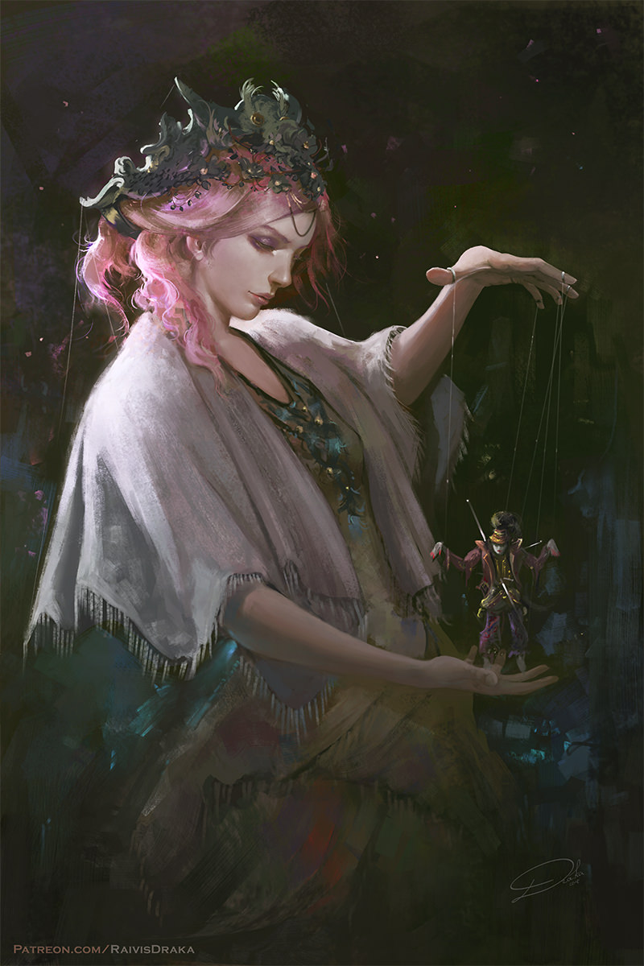

Wpływanie na emocje całej grupy odbiorców. Często stosowane jako wspomaganie w dowodzeniu wojskiem lub jako wisienka na torcie w czasie występów artystycznych, lecz zastosowania są szerokie. Na wyższych poziomach umożliwia czytanie i manipulację myślami a nawet pełną kontrolę nad celem.

**System:**

Koszt zakupu [5] / poziom. Rzut na Will + poziom Dyscypliny przeciw Will celu. Po uzyskaniu dostępu do danej mocy można ją rozwijać niezależnie od poziomu całej Dyscypliny za [2] / poziom.

Poziom 1

**Wyczucie Emocji** – Daje informację jakie emocje odczuwa cel oraz czy jest lojalny wobec Szlachica. Koszt użycia 1 BP, baza: Sense Emotion.

**Panika** – Cel ucieka w panice. Koszt użycia 1 BP, baza: Panic

**Przekonanie** – Dodaje poziom Dyscypliny do wyniku rzutu na reakcje celu. Koszt użycia 1 BP, baza: Persuation.

Poziom 2

**Odwaga** – Cel staje się odważny na czas sceny / 1 godziny i nie zważa na niebezpieczeństwa. Koszt użycia 2 BP, baza: Bravery.

**Oszołomienie** – Cel zachowuje się normalnie, lecz nie zwraca uwagi na to co się wokół niego dzieje ani tego nie pamięta. Koszt użycia 2 BP, baza: Daze.

**Rozkaz** – Cel wykonuje natychmiast zadaną komendę, maksymalnie dwa słowa. Koszt użycia 2 BP, baza: Command.

Poziom 3

**Kontrola Emocji** – Umożliwia wzbudzenie dowolnej emocji w celu. Koszt użycia 2 BP, baza: Emotion Control.

**Urok** – Cel staje się wiernym sługą Szlachica przez minutę. Koszt użycia 3 BP, baza: Charm.

**Prezencja** – Wszyscy w otoczeniu zwracają uwagę na Szlachcica. Umożliwia użycie Przekonania lub Odwagi na grupę osób, pomocne w dowodzeniu lub występach artystycznych. Koszt użycia 2 za 10 osób, 4 za 100, 6 za 1000 etc. baza: Presence.

Poziom 4

**Czytanie Umysłu** – Umożliwia odczytanie powierzchownym myśli celu. Koszt użycia 4 BP, baza: Mind Reading.

**Jeździec Duszy** – Umożliwia widzenie oczami i użycie innych zmysłów celu. Koszt użycia 4 BP, baza: Sould Rider.

**Sugestia** – Lokuje w umyśle celu pojedynczą sugestię, którą cel traktuje jako swoją i będzie próbował zrealizować. Koszt użycia 4 BP, baza: Suggestion.

Poziom 5

**Przeszukanie Umysłu** – Umożliwia zaglądniecie do wspomnień i wiedzy celu, w efekcie można otrzymać odpowiedź (do 10 słów) na jedno pytanie. Koszt użycia: 5 BP, baza: Mind-Search.

**Przesłanie Myśli** – Wysłanie słów lub obrazów do umysłu celu. Koszt użycia 5 BP na minutę, baza: Mind-Sending.

**Kontrola Osoby** – Przejęcie kontroli nad zmysłami i ciałem celu. Szlachcic w tym czasie musi się koncentrować, cel jest świadomy. Koszt użycia 5 BP na minutę, baza: Control Person.

Poziom 6

**Fałszywa Wspomnienie** – Wstawia do umysłu celu sztucznie wspomnienie lub usuwa istniejące (w tym przypadku najpierw trzeba użyć Przeszukania Umysłu). Koszt użycia: 2 BP dla efektu na czas godziny, 4 BP na czas dnia, 6 BP permanentnie, baza: False Memory.

**Zawłaszczenie** – Jak kontrola Osoby, ale Szlachcic na dostęp do wszystkich umiejętności i wiedzy celu i może ich używać jak swoich. Koszt użycia 8 BP na minutę, baza: Posession

## Letpactum (Pakt ze śmiercią)

Szlachcic zawiązuje pakt ze śmiercią, wpada w krwiożerczy szał bojowy rzucając się na najbliższych przeciwników, atakując ze zwiększoną prędkością i coraz silniej i precyzyjniej z każdym kolejnym ciosem, wykorzystując całą energię na ofensywę i zaniechując obrony. Ciało animowane przez demoniczną siłę ignoruje wszelkie efekty obrażeń, jednocześnie Krew i energia życiowa jest spalana w błyskawicznym tempie. W czasie trwania transu skóra staje się trupio biała i unosi się z niej biały dym. Po wyjściu z transu lub wypaleniu całej Krwi wszystkie otrzymane obrażenia odnoszą efekt, potencjalnie okaleczając, pozbawiając przytomności lub zabijając nieszczęśnika na miejscu. Ci,

**System**:

Koszt zakupu: TBD

Koszt użycia: 1BP i 1HP na sekundę.

W czasie działania paktu Szlachcic posiada efekty Berserk, Bloodlust, Hard to Kill +5, oraz odpowiednik Dyscypliny Velox i Robur, ponadto każdy celny atak (taki który trafia i nie został uniknięty) dodaje kumulatywnie +1 bonusu do obrażeń na kolejne ataki w czasie trwania Dyscypliny. Każde trzy celne ataki dają kumulatywny bonus +1 do trafienia na kolejne ataki w czasie trwania Dyscypliny.

## Obitus (Nekromancja)

Wskrzeszanie, wykrywanie, odpędzanie i kontrola nieumarłych oraz kontakty ze światem astralnym.

**System:**

Każdy kolejny poziom do daje nowe moce i zwiększa potencjał istniejących. Koszt zakupu [5] za poziom.

Poziom 1:

**Wyczucie duchów** - umożliwia wykrycie obecności duchów i nieumarłych. Koszt użycia 1BP per 10 metrów promienia, kolejne 1BP za każde podwojenie dystansu.

**Finalny spoczynek** - rzucony na martwe ciało czyni je niewrażliwym na moce Dyscypliny Obitus i nekromancję magiczną. Koszt rytuału 4 BP.

**Przyzwanie ducha** - wezwanie ducha zmarłej niedawno osoby. W zależności od wyniku rzutu można uzyskać lepsze lub gorsze informacje i chęć współpracy. Koszt rytuału 4 BP. Zniżki za bliskość ciała, im więcej czasu minie od śmierci, tym trudniej.

Poziom 2:

**Wezwanie zombie** - przywołanie wszystkich zombie znajdujących się w promieniu 10 kilometrów, w trakcie działania Dyscypliny zombie będą zmierzać w kierunku Szlachcica. Koszt 1 BP / minuta.

**Kreacja zombie** - stworzenie zombie z dostępnego martwego ciała. Koszt rytuału 2 BP.

**Kontrola zombie** - uzyskanie kontroli nad zombie. Łatwe w przypadku bezpańskiego, wymaga testu przeciwstawnego w przypadku zombie posiadającego właściciela. Koszt rytuału 1 BP.

Poziom 3:

**Kontrola ducha** - uzyskanie kontroli nad duchem, wymaga testu przeciwstawnego z will celu. Koszt rytuału 1 BP.

**Odesłanie nieumarłego** - zadaje obrażania lub odsyła nieumarłych w zaświaty. Koszt rytuału podstawowego 1 BP, w przypadku duchów wymaga testu przeciwstawnego.

Poziom 4:

**Manifestacja** - czyni normalnie niewidzialnego ducha widzialnym. Koszt rytuału 1, wymaga testu przeciwstawnego.

**Zestalanie**- czyni niematerialnego ducha materialnym. Koszt j.w.

**Animacja**- zamyka istniejącego ducha w posągu człowieka lub zwierzęcia umożliwiając mu poruszanie się. Właściwości konstruktu zależą od mocy ducha i rodzaju posągu. Koszt zależy od rozmiaru i typu konstruktu, mocy ducha i wymaga testu przeciwstawnego.

Poziom 5:

**Czaszkoduch**- tworzy czaszkoducha (skull-Spirit) na usługach Szlachcica. Koszt rytuały 5 BP.

**Pułapka duszy**- więzi duszę celu w przedmiocie. Koszt rytuału 4 BP.

Poziom 6:

**Licz** - zmienia żywą istotę w licza.

**Zjawa** - zmienia żywa istotę w zjawę.

## Pallium (Płaszcz)

Skrywanie swojej obecności. Początkowo tylko stojąc bez ruchu, potem ruszając się lub nawet atakując. Na wysokich poziomach można ukrywać dodatkowe osoby lub nawet przenikać przez pewne materiały jak przez mgłę.

**System:**

Koszt użycia 2 BP / min, koszt zakupu [5] / poziom

Poziomy i możliwości:

1: Znikanie stojąc w cieniu nieruchomo

2: Znikanie stojąc nieruchomo

3: Znikanie powoli się ruszając

4: Znikanie ruszając się

6: Przenikanie przez tkaniny

8: Przenikanie przez drewno

## Parma (Protekcja)

Roztacza wokół Szlachcica sferę stawiającą opór wszelkim ciosom i pociskom w niego wymierzonym. Nie jest tak mocna jak żelaza skóra Sarghaddów, lecz działa dookoła chroniąc również ubranie, a na wyższych poziomach nawet inne osoby będące blisko. Może też być używana jako długotrwały alarm ostrzegający o przekroczeniu zadanego obszaru lub ochrona przed warunkami atmosferycznymi

**System:**

Koszt zakupu [8] per poziom, każdy daje:

+1 DR (force field)

+1 Magic Resistance

+1 Discipline Resistance

Bazowy koszt użycia wynosi 2 BP / min. Za 3 BP osłona działa na wszystkich w promieniu 2 metrów od Szlachcica (od środka ciężkości). Za każde kolejne 1 BP promień powiększa się o kolejne 2 metry.

## Percuro (Leczenie)

Leczenie obrażeń fizycznych u innych, im wyższy poziom, tym efektywniej się to odbywa. Można też negować działanie chorób oraz trucizn.

**System:**

Koszty, czasy i wartości jak w Ipsuano, wymaga dotyku.

Do poziomu dodaje się 1/3 poziomu Ipsuano

## Phasmucro (Widmostrze)

Umożliwia przywołanie częściowo fizycznego, a częściowo spektralnego ostrza o rozmiarze od sztyletu po długi miecz. Broń pojawia się w dłoni Szlachica, lecz jeśli oddali się od niego dalej niż na metr, znika. Widmostrze jest częściowo półprzeźroczyste, a jednocześnie sprawia wrażenie drżącego, niestabilnego i zmieniającego wciąż nieznacznie kształt, co powoduje, że łatwo jest zmylić przeciwnika i zadać skuteczny cios. Ostrze zadaje obrażenia bytom niematerialnym, niewrażliwym na zwykłą broń. Można przywołać jednocześnie dwa, po jednym w każdej ręce.

**System:**

Koszt przywołania noża: 1BP, krótkiego miecza: 1,5BP, długiego miecza: 2BP. Za dodatkowe 50% można przywołać dwa ostrza, po jednym w każdej dłoni. Statystyki broni są takie jak ich fizycznych odpowiedników, obrażenia zwiększają się 1 na 1 poziomie i o kolejne 1 na każdym kolejnym. Na poziomie 1 przeciwnik ma -1 do obrony, kara rośnie o kolejne -1 za każde 2 kolejne poziomy aż do maksimum -5. Zadaje normalnie obrażenia bytom niematerialnym.

## Praestigia (Iluzja)

Tworzenie iluzji, od prostych, działających na pojedynczy zmysł, po bardzo realistyczne i interaktywne. Na wyższych poziomach iluzje są tak realne, że mogą oszukiwac zmysł dotyku a nawet zadawać ból, mimo iż tak naprawdę nie są materialne.

**System:**

Koszt zakupu [5] / poziom

Poziom 1:

**Prosta iluzja** – tworzenie iluzji wpływającej jedynie na zmysł wzroku, jest statyczna i automatycznie znika przy dotknięciu. Koszt: 1 BP za 1 metr promienia sceny za minutę.

**Odgadnięcie iluzji** – daje informację czy obiekt jest iluzją i jakiego rodzaju.

Poziom 2:

**Złożona iluzja** – wpływa na zmysł wzroku i słuchu, może się ruszać, nie znika przy dotyku, ale dowolna ilość obrażeń ją niszczy. Koszt: 2 BP za 1 metr promienia sceny za minutę.

**Powłoka** – przyczepia iluzję do przedmiotu, sprawiając, że wygląda i brzmi on inaczej. Dyscyplina używana w połączeniu z prostą, złożoną lub idealną iluzją. Dodatkowy koszt: 1 BP / min

Poziom 3:

**Doskonała iluzja** – wpływa na wszystkie zmysły oprócz dotyku. Atak na iluzję może ją chwilowo zaburzyć, ale jej nie niszczy. Koszt: 3 BP za 1 metr promienia sceny za minutę.

**Przebranie** – Jak powłoka, ale również na żywe istoty. Dodatkowy koszt: 1 BP / min

Poziom 4:

**Niezależność** – umożliwia zaprogramowanie istniejącej iluzji, aby się poruszała, mówiła i prosto reagowała w zależności od sytuacji. Koszt 2 BP.

**Kontrola** – przejęcie kontroli iluzji stworzonej przez kogoś innego. Wymaga testu przeciwstawnego, koszt 1 BP.

Poziom 5

**Fantom** – wpływa na wszystkie zmysły łącznie z dotykiem. Tworzy iluzje interakcji z otoczeniem, np. ślady na ziemi lub iluzoryczne rany na ciele po ataku. Może powodować ból, ale nie zadaje realnych obrażeń i nie stawia fizycznego oporu. Koszt: 4 BP za 2 metr promienia sceny za minutę.

**Inicjatywa** – umożliwia iluzji inteligencji i umiejętności posiadanych przez Szlachcica i wchodzenie w złożone interakcje z otoczeniem. Koszt: bazowo 3 BP, więcej w zależności o możliwości iluzji.

Poziom 6

**Permanencja** – iluzja nie wymaga podtrzymywania. Koszt: dodatkowa dwukrotność oryginalnego kosztu.

## Robur (Krzepa)

"- Sven, co tak zamilkłeś? Chodź, będziesz sędziował. – Powiedział Damura.

- Zamyśliłem się. – Odparł półelf. Wstał, nachylił się nad stołem, położył rękę na ich dłoniach, wyrównał. Był ciekaw wyniku tego pojedynku. W końcu jakiś bezkrwawy.

- Gotów? – Fenewir spojrzał na olbrzyma. - Daj sygnał. – Powiedział do Svena.

- Na trzy. Raz... dwa... trzy! – Powiedział półelf. Naparli jednocześnie. Damura stwierdził, że Gerhard jest faktycznie silniejszy niż wygląda. Ale słabszy od niego mimo wszystko. Olbrzym zaczął szybko przeważać. Gerhard zacisnął zęby. Jego oczy rozjarzyły się jadowicie zielonym blaskiem, chwycił się mocnej blatu lewą ręką. Damura systematycznie przyciskał jego dłoń w dół, ale poczuł rosnący opór. Wziął głęboki oddech i nacisnął mocniej. Ale stanął w martwym punkcie, cztery cale nad powierzchnią stołu. W tym położeniu powinien mieć już łatwiej, ale Szlachcic trzymał się twardo. Stół zaskrzypiał. Sven miał wrażenie ze lada moment potężny dębowy mebel trzaśnie na pół jak zapałka. Zaciśnięte na sobie dłonie drżały w miejscu. Blask oczach Fenewira narastał. Wyraz zaciętości na jego twarzy również. Damura sapnął, jego biceps naprężał mocno rękaw koszuli, na czoło wystąpiły kropelki potu. Ale dłoń Szlachcica zaczęła się podnosić. Coraz szybciej. Minęła punkt równowagi. Olbrzym ryknął próbując sobie dodać siły. Ale nie pomogło. Fenewir już z łatwością docisnął jego rękę do powierzchni stołu. Damura wypuścił powietrze, rozłączyli się. Blask w oczach Szlachcica zanikł."

Zwiększa siłę oraz proporcjonalnie wytrzymałość mięśni i kości, dzięki czemu można ją bezpiecznie wykorzystać.

**System:**

Koszt użycia 2 BP/min

+1 ST +¼ HT za poziom, koszt zakupu [6]

Od 5 poziomu dostępna Intensyfikacja: za 1 BP można podwoić bonus siły, kosztem połowy bonusu jako obrażeń własnych, bez DR.

## Somna (Śnienie)

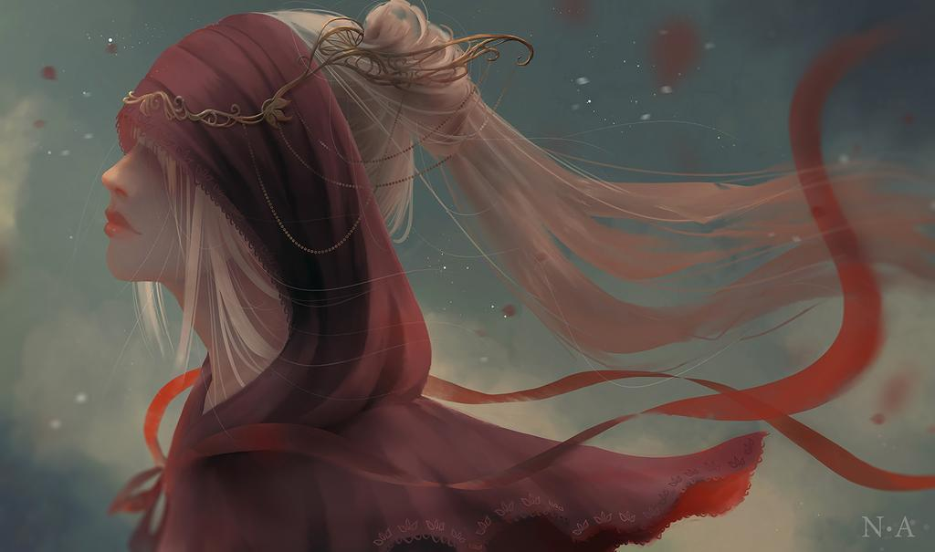

Dyscyplina usypiania i kontroli nad snami. Na wyższym poziomie umożliwia zobaczenie we śnie przebłysków realnych wydarzeń z przeszłości a nawet wgląd w przyszłość. Daje też dostęp do Krainy Snów – oddzielnego, wielowarstwowego planu, do którego nie sposób dostać się innymi metodami.

**System:**

Koszt zakupu [5] / poziom. Rzut na Will + poziom Dyscypliny na aktywację lub testy przeciwstawne. Po uzyskaniu dostępu do danej mocy można ją rozwijać niezależnie od poziomu całej Dyscypliny za [2] / poziom.

Poziom 1

**Uśpienie** – Cel zapada w sen, jeśli stał to upada, lecz go to nie budzi. Wszelkie kolejne hałasy lub interakcji już tak. Koszt użycia: 1 BP, wymaga testu przeciwstawnego na HT celu, jeśli nie jest dobrowolne.

**Wybudzenie** – Umożliwia obudzenie celu z wszelkiej formy snu, czy to naturalnego, magicznego czy spowodowanego mocami Krwi. Koszt użycia: 1BP.

Poziom 2

**Spokojny Sen** – Umożliwia przespanie całej nocy lub normalnych 8 godzin pomimo hałasów czy nawet rozgrywającej się wokół walki. Leczy insomnię. Koszt użycia: 2 BP.

**Warta** – Umożliwia normalne funkcjonowanie przez dodatkową dobę bez snu. Każde kolejne zastosowanie niesie ze sobą kumulatywny modyfikator -3. Koszt użycia 2 BP + 1 BP za każdą kolejną kumulatywną noc.

Poziom 3

**Letarg** – Cel zapada w długi, głęboki sen, podczas którego metabolizm spowalnia kilkukrotnie. Koszt użycia: 3 BP za dobę, 5 BP za tydzień, 7 BP za miesiąc, 9 BP za rok. Przeciętny człowiek traci jednak w tym stanie ok dwóch kilogramów tkanki tłuszczowej miesięcznie.

**Koszmar** - Zsyła na cel koszmary, uniemożliwiając wyspanie się. Cel traci 2 FP co dobę. Jeśli FP spadnie do 0 zaczyna tracić 2 HP a gdy to spadnie do 0 – umiera. Może być kontrowane Spokojnym Snem, wymaga wtedy rzutów przeciwstawnych. Koszt użycia: 3 BP + 1 BP za każdą kolejna noc.

Poziom 4

**Czytanie Snu** – Umożliwia zajrzenie w sen celu. Koszt użycia: 2 BP za godzinę.

**Brama Krainy Snów** – Otwarcie we śnie przejścia do Krainy Snów – osobnego planu, wspólnego dla wszystkich używających lub poddanych działaniu tej mocy. Akcje podjęte w Krainie Snów mają tam permanentny efekt. Kraina posiada wiele warstw. Pierwsza jest podobna do realnego świata, ale kolejne różnią się coraz bardziej. Wejście na kolejny poziom wymaga zaśnięcia w śnie i otworzenia kolejnej bramy, z rosnącym modyfikatorem -2 za poziom.

Poziom 5

**Projekcja Snu** – Wpływanie na sen celu, można wysyłać wizje oraz prowadzić interakcję z celem w jego śnie. Kosz użycia: 3 BP / godzinę.

**Łącznie snów** – Umożliwia połączenie snów kilku osób w jeden wspólny. Może być kombinowane z Projekcją Snu. Koszt użycia: 2 BP + 1 / osobę / godzinę.

Poziom 6

**Kontrola Krainy Snów** – Podczas gdy w normalnym śnie sytuację można kontrolować za pomocą konwencjonalnych technik świadomego snu, których każdy może się nauczyć (umiejętność Dreaming), w Krainie Snów wymaga to użycia Dyscypliny. Ta moc jest bardzo szeroka, umożliwia bezpośrednią manipulację materią i rzeczywistością w Krainie a trudność i koszt zależą od tego co Szlachcic chce wyśnić. Użycie w głębszych warstwach ma ten sam modyfikator co Brama Krainy Snów.

**Retrospekcja** – Wydarzenia w naszym świecie odciskają ślad na materii snów. Dzięki tej mocy, można zobaczyć co wydarzyło w przeszłości w różnych miejscach, ale jest to bardzo kapryśny i trudny w kontroli dar, często przynoszący jedynie nieistotne informacje. Koszt użycia: 10 BP, na koniec nocy, raz na noc, tylko na sobie.

Poziom 7

**Wróżba** – Jak Retrospekcja, ale ukazuje wydarzenia, które jeszcze nie miały miejsca. Kto wie, czy wizje się spełnią… Koszt użycia: 15 BP, na koniec nocy, raz na noc, tylko na sobie.

Legendy

Wielu Starszych władających Somna spędza dużo czasu budując swoje włości i armie w Krainie Snów lub eksplorując coraz głębsze warstwy. Każdy zadaje sobie pytanie czy jest możliwe utworzenie przejścia bezpośrednio do naszego świata, i użycie w nim wyśnionych zasobów, lecz póki co nie wiadomo by komukolwiek się to udało…

## Specto (Ogląd)

"- Wstrzymajcie oddechy na chwilę. – Powiedziała Silja. Zamknęła oczy. Specto, jedna z podstawowych Dyscyplin Van Krothów, umożliwiała wyostrzenie słuchu, wzroku lub węchu. Albo wszystkich trzech na raz. Szlachcianka słyszała wyraźnie bicia trzech serc. Skoncentrowała się mocniej starając się wyłapać jakikolwiek dźwięk z głębi groty.

- Słyszysz coś? – Spytał Gevan.

- Cicho! – Syknęła. Do jej uszu docierał plusk wody, szelest trawy, bzyczenie komarów. Również odgłos drapania zębów bobra o drewno. Ale to wszystko dochodziło od strony wejścia. Od środka słyszała jedynie miarowe kapanie wody na skałę. "

Wyostrza zmysły. Ponad to im wyższy poziom, tym więcej specjalnych efektów można uzyskać, np. infrawizja, ultrawizja, widzenie w całkowitej ciemności, zoom wzrokowy lub słuchowy czy nawet widzenie poprzez coraz solidniejsze materiały.

todo: dodać efekty na inne zmysły

**System:**

Koszt użycia2 BP/min, potem 2BP/scena.

Każdy poziom daje Perception +1, oraz:

1: [10] See Invisible

2: [17] Night Vision 9

3: [25] Ultravision

4: [32] Infravision

5: [40] Hyperspectral Vision, Penetrating Vision 1 (tkaniny i inne “miękkie” materiały)

6: [50] Penetrating Vision 2 (wszystko oprócz metalu / kamienia)

7: [58] Penetrating Vision 3 (pełne)

## Tempest (Burza)

"Na koniec rada: Nie mówić przy takim

'niech mnie piorun trzaśnie'. Bo może naprawdę trząsnąć, czort jeden."

Kontrola nad pogodą. Na niskich poziomach można wywołać silniejszy wiatr, na wysokich tworzyć burze z piorunami i huragany zrywające dachy z domów.

**System:**

Kolejne poziomy dają nowe możliwości oraz wzmacniają siłę istniejących.

Poziom 1: koszt zakupu [5]

**Mgła**- tworzenie gęstej mgły blokującej wizję na odległość 2 metrów. Koszt użycia: 1 BP per 2 metry promienia

**Przewidywanie pogody** - umożliwia określenie nadchodzących zmian pogodowych w okolicy. Z każdym dniem w przód i wzrostem odległości dokładność maleje.

**Wiatr -** umożliwia zmianę kierunku i siły wiatru na obszarze. Koszt użycia 1 BP za 10 metrów średnicy. Wyższe poziomy zwiększają siłę wiatru.

Poziom 2: koszt zakupu [10]

**Deszcz -** opad 1 cala deszczu na zadanym obszarze. Koszt użycia: 1 BP per 10 metrów promienia

**Śnieg -** opad 1 cala śniegu na zadanym obszarze. Koszt użycia: 1 BP per 10 metrów promienia

**Odporność na błyskawice**- Daje 3 DR przeciw błyskawicom za poziom (czyli minimum 6). Koszt użycia 1BP / minutę.

Poziom 3: koszt zakupu [17]

**Burza**- Tworzy burzę z piorunami. Obecność burzy jest wymagana, aby wezwać błyskawicę, formuje się kilka sekund. Koszt użycia: 1 BP per 10 metrów promienia.

**Wezwanie błyskawicy** - zadaje 1d obrażeń na poziom. Koszt użycia 1BP, atakować można tylko cele na otwartej przestrzeni, pancerz metalowy niewiele pomaga (Innate attack, Burning, Overhead +30%, outside only -20%)

Poziom 4: koszt zakupy [24]

**Broń błyskawic**- Pokrywa broń wyładowaniami elektrycznymi zadającymi dodatkowe 1 obrażeń burning per poziom Dyscypliny (czyli minimum 4). Po pięciu ciosach lub strzałach efekt zanika. Koszt użycia 1BP

**Pancerz błyskawic** - Pokrywa pancerz wylądowaniami elektrycznymi. Każdy cios zadany bronią metalową powoduje, że przeciwnik otrzymuje 1 obrażeń per poziom. Po pięciu ciosach zanika. Gdy Szlachcic zostanie pochwycony, atakujący otrzymuje potrójna dawkę obrażeń (lub odpowiednio mniej, jeśli został jeden lub dwa ładunki) a efekt znika.

Poziom 5: koszt zakupu [31]

**Żywiołak powietrza** - umożliwia przywołanie, stworzenie i kontrole nad żywiołakiem powietrza. Skuteczność przywołania i kontroli zależy od poziomu Dyscypliny i siły woli żywiołaka. Moc stworzonego własnoręcznie zależy od poziomu Dyscypliny i ilości wydanych BP.

Kolejne poziomy: koszt zakupu 7 per poziom

## Tebratelum (Mrocisk)

"Nakeraah opuścił miecz i wyciągnął druga rękę w kierunku uciekiniera. Po przedramieniu Szlachcica zaczął sączyć się powoli dziwny czarny dym. Spływał coraz szybciej, tworząc niezwykle czarną, wirującą powoli kulę, zawieszoną pomiędzy zgiętymi lekko palcami. Krawędź tworu zdawała się tętnić, falować mrocznymi wypustkami, przebiegały po niej dziwne wyładowania. Po chwili wyprostował palce, kula wystrzeliła do przodu, pomknęła szybko ulicą, minęła o włos jakiegoś przypadkowego przechodnia, który właśnie wyszedł zza rogu, lecz cofnął się czym prędzej.

Chmurne niebo nad Thaviall przeszył mrożący krew w żyłach wrzask bólu. Bandzior wił się na ziemi, jego krzyki zaczęły przechodzić w coraz bardziej żałosne kwilenie. Czarne, jak serce boga śmierci, macki i wyładowania oplatały głowę nieszczęśnika, próbując go udusić, czy też może wyssać zawartości jego czaszki. Tego przeciętny człowiek raczej nie mógł wiedzieć, ale mógł być pewien, że nie było to nic przyjemnego. Z nosa, ust i uszu mężczyzny zaczęła sączyć się krew, aż nagle okropny twór gwałtownie wniknął w jego głowę z ohydnym mlaśnięciem. Nastała upiorna cisza."

Miotanie kuli mrocznej energii, która zadaje obrażenia bezpośrednio duszy ofiary, nie niszcząc ciała, powoduje ból i osłabienie. Może przyjmować różne formy i mieć różne dodatkowe efekty w zależności od poziomu umiejętności i intencji Szlachcica.

**System:**

Zadaje 1d obrażeń per poziom, ignoruje pancerz, jeśli przekroczy się próg połowy HP obrażeń w sumie zadanych Mrociskiem ofiara odczuwa poważny ból: -4 do IQ i DX aż nie wyleczy się tych obrażeń (high pain threshold ogranicza o połowę)

Koszt użycia 1 BP za atak, koszt zakupu [9] za poziom

(Innate attack projectile: toxic, ignores DR, symptom: severe pain after ½ HP)

## Tramogris (Ciałorzeźba)

"- Co to jest? – Gerhard uniósł brew i przekrzywił lekko głowę z zaciekawieniem.

- To trudne pytanie przyjacielu. – Morhed przyglądał się stworzeniu, które siedziało na jego przedramieniu. Istota miała z grubsza tułów szczura, pokryty ciemnoszarą sierścią, dodatkowo nietoperze skrzydła na grzbiecie, z ostrymi pazurami na ich krańcach. Krótką masywna szyję, wydłużoną głowę zakończoną dużym czarnym nosem. Na pyszczku znajdowały się cztery pary długich wąsów. Miało pokaźnych rozmiarów uszy, którymi czujnie obracało, co chwilę wyłapując precyzyjnie źródła hałasu dookoła. Miało trzy ruchliwe ogony, pomiędzy którymi rozpościerały się błony podobne jak te w skrzydłach, zaś na środkowym, najdłuższym, umieszczony był zakrzywiony kolec ze zgrubieniem poniżej. Ale najbardziej niezwykłe były oczy stwora. Były ich dwie pary. Jedne, większe skierowane były do przodu, przypominały trochę oczy kota. Druga para była osadzona bardziej w tyle czaszki i spoglądała na boki, jak u królika. Całość robiła nieco upiorne wrażenie acz była bardzo intrygująca. Stworek wiercił się i raz po raz podgryzał rękaw właściciela.

- Skąd go wytrzasnąłeś? Z innego planu?

- Nie. Brat mi go zbudował.

- Zbudował?

- Dokładnie."

Modyfikacja ciał żyjących, nieumarłych i demonów. W zależności od poziomu umiejętności i ilości wydanej Krwi można uzyskać różnorodne efekty. Od lekkiej zmiany rysów twarzy po złączenie ze sobą wielu istot żywych w jeden organizm bojowy najeżony kostnymi ostrzami i okryty pancerzem.

Tramogris znane jest prawie wyłącznie przez Fenewirów i Nakeraah. Ci pierwsi lubują się w używaniu jej w połączniu z Dyscypliną Animorph by uzyskać tymczasowe efekty na sobie samych (patrz sekcja System). Ci drudzy modyfikują swoje sługi, więźniów, zwierzęta, nieumarłych lub inne postronne istoty w imię ciekawości, nauki, ekscentrycznej rozrywki lub zwykłego sadyzmu, często uzyskując okrutne i przerażające efekty.

**System:**

Koszt zakupu [5] per poziom. Może być używane na sobie lub na innych, w tym drugim przypadku wymaga kontaktu ze skórą. Zmiany są permanentne, jednak można je nakładać na formy przybrane tymczasowo poprzez Dyscyplinę Animorph. Im bardziej zaawansowane są zmiany, tym istotniejsza staje się znajomość anatomii i biologii by nie wyrządzić szkód, czy nawet nie zabić modyfikowanego organizmu. Koszty użycia są redukowane o 1 BP lub 5% BP / na poziom (które lepsze, minimum 1). Cel może się bronić rzutem na will przeciw will plus poziom Tramogris.

Na 4 poziomie Animorph umożliwia stworzenie alternatywnej formy samego siebie i gdy jest ona podtrzymywana w trakcie nakładania zmian Tramogris, po zakończeniu podtrzymywania i powrocie do natywnej formy, zmiany znikają. Po przyjęcie ponownie formy alternatywnej zmiany pojawią się znowu. Starsi Fenewirowie używają tej własności połączenia dwóch Dyscyplin by tworzyć swoje tymczasowe formy bojowe – masywniejsze, silniejsze, z dodatkowymi wzmocnieniami i innymi ulepszeniami.

Poziom 1

**Przeobrażenie** – Drobne zmiany wyglądu zewnętrznego – kolor i długość włosów, kolor oczu, skóry. Można także zmienić brzmienie głosu. Wnikliwy obserwator wciąż najpewniej jednak rozpozna osobę poddaną działaniu tej mocy. Koszt użycia 1 BP za cechę.

Poziom 2

**Relokacja** – Przemieszczanie i modyfikacja tkanek miękkich. Można zmienić rozłożenie tkanki tłuszczowej i grubość skóry, by nadać twarzy ostrzejsze lub łagodniejsze rysy, tak że bardzo trudno jest rozpoznać osobę po zmianie. Można wzmocnić część mięśni kosztem innych. Koszt użycia: 1 BP plus 1 BP za kilogram modyfikowanej tkanki.

Poziom 3

**Transformacja** – Modyfikacja kośćca. Można zmieniać długość i kształt kości. Można wiernie upodabniać się do innych osób zbliżonej postury i proporcji rodzajów tkanek w ciele. Można też użyć tej mocy do zadania obrażeń wewnętrznych. Koszt użycia: 2 BP plus 1 BP za kilogram modyfikowanej tkanki lub za k6 zadanych obrażeń.

Poziom 4

**Transmutacja** – Przemiana tkanek w inne. Można zmieniać w siebie nawzajem mięśnie, ścięgna, tłuszcz i kości. Osoba otyła może dzięki temu stać się znacznie silniejsza. Siłę można zamienić na grubsze i wytrzymalsze kości. Dodatkową masę kości można uformować w podskórny pancerz. Koszt użycia: 3 BP plus 1 BP za kilogram modyfikowanej tkanki.

Poziom 5

**Absorbcja** – Asymilacja obcej tkanki i przedmiotów. Na tym poziomie władający Dyscypliną może zwiększyć masę ciała, powodując wchłonięcie przez skórę obcych kości lub świeżego surowego mięsa, które zostają potraktowane przez organizm jak własne kości lub tkanka mięśniowa i równomiernie rozprowadzone po układzie motorycznym. Można też wchłonąć kawałki metalu i umieścić je w kościach dla wzmocnienia ich, lecz nie można zmieniać kształtu metalu. Koszt użycia: 4 BP + 2 BP za kilogram.

Poziom 6

**Kompozycja** – Łączenie ze sobą całych istot. Praktykowane głównie przez Nakeraah do budowania ogromnych i przerażających żywych machin bojowych. Koszt użycia: od 5 BP + 1 BP za 10 kilogramów dołączanego organizmu.

**Emergencja** – Wytworzenie w ciele nowych złożonych i funkcjonalnych struktur. Można dodać dodatkowy, w pełni sprawny staw w kończynie, drugie serce dla zwiększenia przeżywalności, dodatkowe narządy zmysłów lub całe kończyny. Z dostatecznym poziomem Tramogris i wiedzą biologiczną można nawet tworzyć organy normalnie nie występujące w danym gatunku lub zmieniać całą jego fizjologię. Koszt użycia: 5 BP + 3 BP za kilogram zmienianej tkanki.

## Ursa (Niedźwiedź)

Zmiana w szarego niedźwiedzia. Na niskich poziomach mało przydatne, bo nie daje na tyle dużo by zrekompensować brak broni, problem ze zbroją i mniejszą zwinność. Im wyższy poziom, tym niedźwiedź jest większy, wytrzymalszy i silniejszy. Starsi Sarghaddowie używają dodatkowo specjalnie dostosowanych zbroi, co sprawia, że w tej formie są niemal nie do zatrzymania na polu bitwy.

**System:**

Na pierwszym poziomie zakup Dyscypliny kosztuje [7], przemiana zużywa 6 BP za pierwszą minutę i 1BP za każdą kolejną. Niedźwiedź ma następujące statystyki:

[25] Str +5 (SM -10%, No fine Manipulators -40%)

[9] HP +5 (SM -10%)

[3] Blunt Claws (+1 damage per attack die)

[1] Sharp Teeth (damage thr+1 cutting)

[10] DR +2

[-30] No Fine Manipulators

[-5] Semi-Upright;

[4] Temperature Tolerance 2

Na kolejnych poziomach spada startowy koszt przemiany, koszt długość przemiany na za pojedynczy BP, bonus do siły (w tym HP), do HP (dodatkowo) oraz masa.

|  |  |  |  |  |  |  |
| --- | --- | --- | --- | --- | --- | --- |
| poziom | koszt | start | per 1 BP | +ST | +HP | +masa |
| 1 | [7] | 6 BP | 1 min | 5 | 5 | 200 kg |
| 2 | [14] | 5 BP | 2 min | 7 | 7 | 300 kg |
| 3 | [21] | 4 BP | 3 min | 9 | 9 | 400 kg |
| 4 | [28] | 4 BP | 4 min | 11 | 11 | 500 kg |
| 5 | [35] | 3 BP | 6 min | 13 | 13 | 600 kg |
| 6 | [42] | 3 BP | 8 min | 15 | 15 | 700 kg |
| 7 | [49] | 2 BP | 10min | 17 | 17 | 800 kg |
| 8 | [59] | 2 BP | 15min | 19 | 19 | 900 kg |

W formie niedźwiedzia można używać innych Dyscyplin.

## Velox (Przyśpieszenie)

"- Stój! Kto idzie? – Jeden z żołnierzy krzyknął w jego kierunku.

- Wasz koszmar. – Gareth uśmiechnął się demonicznie. Jego oczy zapłonęły nagle, w ułamku sekundy znalazł się pomiędzy strażnikami. Dobył jednocześnie długich mieczy które mieli przy pasach. I jednocześnie ciął obu w błyskawicznym piruecie. Mocno. Ciała upadły bezwładnie a on stał pomiędzy nimi jeszcze przez chwilę trzymając nisko opuszczone klingi i patrząc w dół. Potem podniósł głowę."

Czas dookoła Szlachcica spowolnia, umożliwiając działanie relatywnie szybciej i precyzyjniej.

**System:**

Koszt użycia 2 BP/ min

Bonusy per poziom:

¼ altered time rate [25]

+1 DX [20 pts]

+1/4 basic speed [5 pts]

-1/2 active defences przeciwnika [10 pts]

* [23] +1 DX, +0.25 Speed, -0.5 enemy defense, +2 Move

* [58] +2 DX, +0.50 Speed, -1.0 enemy defense, +4 Move, 1 Extra Attack

* [80] +3 DX, +0.75 Speed, -1.5 enemy defense, +6 Move, 1 Extra Attack

* [120] +4 DX, +1.00 Speed, -2.0 enemy defense, 1 Altered Time Rate

i cykl kosztu się powtarza.

## Vissuri (Wydarcie esencji)

Wykradanie energii, sił życiowych, atrybutów a nawet mocy i Krwi ofiary.

**System:**

TBD, bazujący na Leech z Gurps Powers

# Geografia Karmazynu

Znany świat, zwany dalej Kontynentem, rozciąga się na około półtora tysiąca mil z południa na północ i dwóch tysięcy mil z zachodu na wschód. Na zachód rozciąga się wielkie morze, na północ od Nordlandu i Narmorii lodowe pustkowia, na południowy wschód od Alsabrii pustynia, zaś na wschód od Krazji niekończące się stepy. W każdym z tych kierunków zapuszczali się liczni odkrywcy, lecz rezygnowali z powodu coraz trudniejszych warunków lub nie wracali wcale.

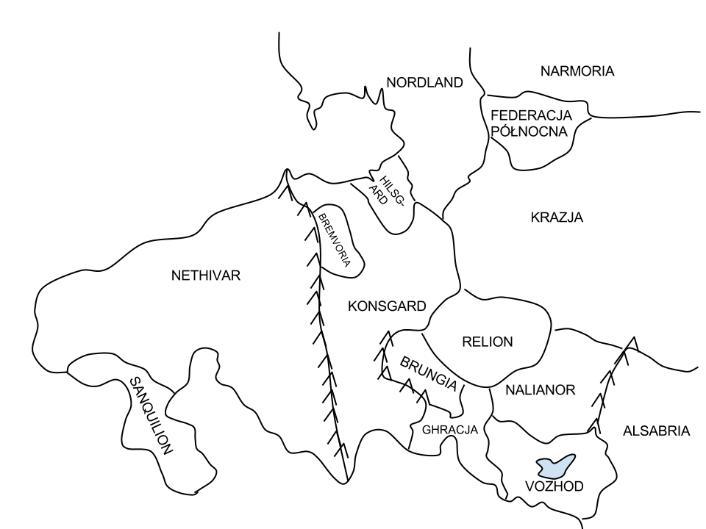

Na Kontynencie znajduje się 15 krajów.

## Alsabria

**Stolica:** Makhala

**Władza:** Emir z rodu Khirsem

**Klimaty:** kraje Arabskie

          Rozległy kraj na południu Kontynentu. Mało kto się tu zapuszcza oprócz dobrze kupców z solidną obstawą. Kontynent boi się trochę Alsabrczyków, nie rozumie się ich kultury i nigdy nie wie do końca co im strzeli do głowy ani jaką tak naprawdę siłą dysponują, jednak od reszty krajów odgradza ich Vozhod, przez który jak powszechnie wiadomo nikt nie przejdzie żywy bez zgody Nakeraah.

          Gorący klimat sprzyja uprawie różnych owoców, których nie ma na reszcie kontynentu i hodowli niespotykanych gdzie indziej zwierząt, produkuje się tu też wiele dóbr uznawanych na północy za egzotyczne i przez to pożądanych.

## Bremvoria

**Stolica:** Cinndrad

**Władza:** Krasnoludzki Kanclerz

**Klimaty:** Szwajcaria, Austria

          Historycznie była drugim miejscem po Federacji Północnej, gdzie udały się Krasnoludy i Gnomy po pojawieniu się na Kontynencie. Utrzymanie hut wymagało początkowo wycinki sporych połać lasu, co nie spodobało się sąsiednim Elfom, jednak później odkryto znaczne złoża węgla i sytuacja złagodziła się.

Dzisiejsza Bremvoria specjalizuje się dalej w górnictwie i przemyśle ciężkim, prawie w 100% na potrzeby swojego sąsiada – Konsgardu. Przez stolicę płynie Entaria, jeden z dopływów największej rzeki kontynentu co w znacznym stopniu ułatwia transport. Legendy mówią, że pod górami krasnoludy natrafiły na starożytne tunele prowadzące na druga stronę Bariery ale nikt nie jest w stanie potwierdzić tych rewelacji. Lub nie chce ich potwierdzić...

## Brungia

"Po kolejnych dwóch godzinach jazdy dotarli do Zachodniego mostu. Most ten, podobnie jak jego wschodni bliźniak był arcydziełem sztuki inżynieryjnej i architektonicznej. Nie jedynym zresztą w Loc Dorian. Spinał zachodni brzeg jeziora z wyspą leżącą na środku i miał niemal trzy mile długości. Przy wjeździe osaczony był dwiema całkiem pokaźnymi choć niewysokimi wieżami które w razie czego mogły pełnić dość dobrze funkcje obronne. Wzdłuż samego mostu poustawiane były co jakiś czas mniejsze wieże. Ogólnie można by rzec, że architekci z Loc Dorian mieli obsesję na punkcie wieży. Szczególnie gdy spojrzało się na bryłę miasta w całej okazałości. A było na co patrzeć. Południowa część wyspy była w istocie ogromną skałą wznoszącą się na dobre tysiąc stóp ponad poziom tafli wodnej. Skała była oblepiona wielopoziomowym systemem ulic, schodów i plejadą mniejszych i większych domków, domów, domiszczy, pałaców i różnych innych budowli. Część północna była bardziej płaska, ale nie mniej zabudowana. Nad wszystkim wznosiły się dwie monumentalne wieże widoczne już z daleka. Cień rzucany przez wyspę szybko wędrował wzdłuż zachodniego mostu."

**Stolica:** Cannel

**Władza:** Król z rodu Myrthiss

**Klimaty:** Szwajcaria, Austria, Czechy

          Brunghia jest z trzech stron otoczona górami. Bezpiecznie można się do niej dostać jedynie od północy. Kraj ten znany jest głównie z tego, że mieszka tu większość alchemików żyjących na kontynencie. Jest też siedzibą Szlacheckiego rodu Myrthiss. Przez kraj płyną dwie rzeki: Bramsa wpływająca do Loc Dorian oraz na północy Tyssa należąca do zlewiska Agirry i przepływa przez drugie co do wielkości miasto w Brunghii – Darfang, miasto jubilerów. Rozwinęło się dzięki kopalniom kamieni szlachetnych. Można tu też spotkać dużo Szlachty z rodów Bluturion i Askhalea.

## Federacja Północna

**Stolica:** Martengard

**Władza:** Krasnoludzki Namiestnik

**Klimaty:** Szwajcaria, Austria

          Tutaj osiedliła się większość krasnoludów i gnomów. Kraj stał się światowym potentatem w przemyśle ciężkim i górnictwie. Część północna, zamieszkana głównie przez krasnoludy specjalizuje się w górnictwie i hutnictwie zaś część południowa zamieszkana głównie przez gnomy, w precyzyjnych pracach jak ostrzenie broni czy montowanie różnych mechanizmów. Na południu znajduje się miasto Dyvenam będące niegdyś stolicą gnomiego państwa, Davarion które przyłączyło się do Federacji. Na północy, na skrawku wybrzeża należącego do Federacji znajduje się doskonale prosperujący port handlowy Tarfandor. Od zamierzchłych czasów Federacja stara się zachować neutralność i po prostu handlować z kim się da. Nie zawsze jednak to się udawało.

## Gharcja

**Stolica:** Havrenica

**Władza:** Książę z rodu Shiveran

**Klimaty:** Chorwacja, Bułgaria, Macedonia, Albania

          Leży na południe od Vozhodu, na wielkim morzem. Stolica jest jednym z największych portów w znanym świecie i zarazem bardzo malowniczym miastem pełnym niezwykłych miejsc i ludzi. W granicach Gharcji leży mrowie małych wysepek, a znaczna część ludności żyje z morza. Produkuje się tu również świetne wina. Im dalej na północ jednak, tym niezwykłość tego kraju przeradza się z fascynującej w przerażającą i można tam spotkać podobne zjawiska jak w sąsiednim Vozhodzie.

## Hilsgard

**Stolica:** Kroth

**Władza:** Książę z rodu Van Kroth

**Klimaty:** Holandia, Dania

          Hilsgard jest małym krajem, leżącym na południowy zachód od Nordlandu. Historycznie były okresy, kiedy był częścią Nordlandu, albo przedmiotem zajadłego konfliktu Sarghaddów i Van Krothów, ale te czasy już dawno minęły i aktualnie między oboma rodami panują dobre stosunki.

          Mieszkańcy są łagodniejsi od Nordlandczyków, zajmują się głównie rybołówstwem i hodowlą. Produkuje się tutaj wiele różnych gatunków sera, jest też mrowie niewielkich browarów oferujących bardzo ciekawe piwa. Życie płynie wolno i raczej przyjemnie.

## Imperium Nethivar

**Stolica:** Ramstone

**Władza:** Imperator z rodu Ramshire

**Klimaty:** Anglia

          Najpotężniejszy twór polityczny na kontynencie, zwykle zwany po prostu Imperium. Dzięki sprawnemu zarządzaniu i żądzy podbojów z jednego niewielkiego miasta wyrósł gigant zajmujący ponad 1/5 powierzchni kontynentu i skupiający blisko1/3 jego ludności. Początkiem i stolicą Imperium jest Ramstone zwane też stolicą świata. Jest największym miastem na Kontynencie, liczy ponad 300 000 mieszkańców. Tutaj znajduje się też największy i najbardziej luksusowa forteca tego świata: zamek imperatora. Tutaj znajduje się Imperialna akademia wojskowa, gdzie szkolą się najlepsi dowódcy. Imperium jest podzielone na cztery marchie. Marchia Północna której stolicą jest Arvenburg to spichlerz Imperium. Marchia Wschodnia za stolicą w Bredam jest bardziej zalesiona, w najbardziej wschodniej części, zarośnięte lasem znajdują się ruiny jednego z najstarszych miast na Kontynencie, legendarnego Archevall. Założonego niegdyś przez elfy, po ponad tysiącu lat stało się wspólnym domem dla starszej rasy i ludzi. Zniszczone doszczętnie w roku 0 podczas inwazji nieumarłych. Marchia Zachodnia jest najgęściej zaludnioną częścią imperium. Dwa największe miasta tego regionu to: Dargrad – największy na Kontynencie port handlowy oraz militarny lezący u ujścia drugiej co do wielkości rzeki. Tutaj też znajdują się największe stocznie świata i tu stacjonuje najpotężniejsza flota bojowa wraz z flagowym okrętem Imperatora, imponującym galeonem ochrzczonym mianem Czarny Smok. Stolicą Zachodniej Marchii jest natomiast Kardina, miasto artystów i bon vivantów. Tutaj znajduje się Imperialna Akademia Sztuki, wspaniałe ogrody i tutaj organizowany jest od niedawna ogromy międzynarodowy festyn w święto miecza.

          Nethivar bije walutą, którą można płacić praktycznie na całym kontynencie: Floren Imperialny. Za 60 Florenów można kupić przeciętnej jakości długi miecz.

## Konsgard

**Stolica:** Myrburg

**Władza:** Kaizer z rodu Grafdar

**Klimaty:** Austria, Niemcy

          Konsgard jest drugą z trzech potęg militarnych na kontynencie. Od zawsze rywalizujący z Imperium i skupiający wokół siebie jego licznych, lecz słabszych przeciwników.

          Przez stolicę przepływa największa rzeka kontynentu, Agirra. Jej liczne dopływy umożliwiają kontakt z pobliskimi sojusznikami. Na wschodzi kraju, w górach znajdują się liczne kopalnie złota i kamieni szlachetnych. Przemysł ciężki Konsgardu, skupiony wokół miasta Blitzstein jest w znacznym stopniu wspierany przez sąsiadującą z nim Bremvorię. Krasnoludy sprzedają doskonałą broń i zbroje i kupują żywność, której Konsgard produkuje pod dostatkiem.

          Wiele hrabstw w Konsgardzie należy do rodu Bluturionów. Zmuszeni do ucieczki przed Ramshire naturalnie schronili się w kraju ich największej opozycji politycznej i militarnej. Istnieje nawet teoria spiskowa, że umysł Kaizera jest kontrolowany przez starszego z rodu Bluturion, ale zapewne nigdy nie będzie nam dane poznać prawdy.

## Krazja

**Stolica:** Zursk

**Władza:** Car z rodu Zurov

**Klimaty:** Rosja

          Krazja jest bardzo rozległym i dzikim krajem. Rządzeni żelazną ręką przez Zurovów ludzie nie mają łatwego życia. Od północnego zachodu kraj graniczy z Nordlandem i jest to miejsce nieustającego konfliktu, czy to drobnych przygranicznych najazdów czy pełnoprawnej wojny. Pomimo ogromnej przewagi liczebnej Zurovovie nigdy nie byli w stanie dotrzeć na daleką północ by pokonać swego sąsiada. Krazja, posiada potężną armię, ale pomimo ogromnego obszaru jej gospodarka jest dość niestabilna i nie dorównuje mocą Imperium ani Konsgardowi.

          Na zachodzie, oprócz ogromnych gór, znajduje się niekończące się jałowe pustkowie, po którym szaleją potężne wichry. Ci którzy zapuścili się zbyt daleko, znikali w niewyjaśnionych okolicznościach lub tracili zmysły.

## Nalianor

**Stolica:** Elianthiall

**Władza:** Król Elfów

**Klimaty:** elfy

          Nalianor jest siedzibą większości Elfów oraz Szlachiców rodu Nephelion na Kontynencie. Stolica jest z kolei najstarszym miastem założonym przez istoty przybyłe tutaj podczas przesileń. Dwa pozostałej większe miasta to Gryphiall leżące na północy, u podnóży Bariery, specjalizujące się w jubilerstwie, także kamieni mocy. Drugie spore miasto to zlokalizowane na południowym zachodzie Harvandall. Prawie cała powierzchnia kraju pokryta jest lasami, jedynie na północnym i wschodnim skrawku rozciągają się tereny pozbawione drzew. Przez stolicę płynie Agirra. Na północnym zachodzie Nalianor sięga słynnej Kruczej Góry, miejsca, gdzie podczas kolejnych przesileń otwierały się portale prowadzące do innych światów. Źródło większości ras inteligentnych na kontynencie i kto wie, może źródło jego zagłady.

W leśnych ostępach znaleziono kiedyś ruiny potężnej podziemnej konstrukcji składającej się z kilku prawie kilometrowej głębokości potężnych studni. Nie wiadomo kto i kiedy je zbudował, ale podejrzewa się, że były w stanie wydawać niezwykle donośne dźwięki, być może słyszane w promieniu kilkuset mil.

## Narmoria

**Stolica:** Senteron

**Władza:** Król Narmoriański

**Klimaty:** zimno

          Najstarsze znane państwo na kontynencie, jego początki sięgają kilku tysięcy lat wstecz. Narmorianie są rasą, która wyewoluowała prawdopodobnie tutaj a nie przybyła z innego świata. Posługują się językiem Narmoriańskim wykazującym duże podobieństwo do starszej mowy oraz wspólnym, używanym już praktycznie na całym kontynencie. Na północy, poza ostatnimi szczytami gór, rozciąga się lodowa pustynia, najzimniejsze znane miejsce na kontynencie. Formalnie należy do Narmorii ale nie wiadomo jak daleko się rozciąga na bo nikt, nawet Narmorianie nie są w stanie wytrzymać tam zbyt długo.

## Nordland

**Stolica:** Narmalo

**Władza:** Jarl z rodu Sarghadd

**Klimaty:** Szwecja, Norwegia

          Nordland to kraj ludzi twardych, upartych i bitnych. Niestety mimo dobrych chęci nie posiadał nigdy odpowiednio sprawnej władzy by sprostać swoim terytorialnym zapędom. Od wielu wieków jest areną sporu Sarghaddów i Van Krothów o tron. Swego czasu podzielił się nawet na dwa państwa. Poza stolica znajdują się tutaj dwa większe miasta: Rinnholm na południu, kolebka Van Krothów oraz port Narmalo na północy u ujścia rzeki Ysthyddy. Większość kraju jest górzysta lub pagórkowata, ludzie zajmują się głównie hodowlą. Kraj zawdzięcza długą linię brzegową licznym malowniczym fiordom. W granicach Nordlandu znajdują się też liczne wyspy rozsiane po północnym oceanie.

## Relion

**Stolica:** Linslav

**Władza:** Starosta z rodu Fenewir

**Klimaty:** Czechy, Ukraina, Polska

          Relion jest sporym krajem leżącym w centrum Kontynentu, wciśniętym trochę pomiędzy ziemie Kajzera i Cara. Historycznie granice zmieniały się bardzo często, momentami nawet państwo znikało z mapy, ale ostatecznie odzyskało stabilność i prosperuje całkiem dobrze.

          Mieszkańcy Relionu są bardzo gościnni, ale cieci na swoich potężniejszych sąsiadów. Ogromne połacie kraju zajmują pastwiska i uprawy koni, a także lasy bogate we wszelką zwierzyną. Można tu spotkać sporo elfów oraz Szlachciców rodu Nephelion i Askhalea.

## Sanquilon

**Stolica:** Loc Noire

**Władza:** Królowa z rodu Lanverra

**Klimaty:** Francja, Hiszpania, Włochy

          Sanquilon leży na zachodzie Kontynentu i jest mocno powiązany ekonomicznie i politycznie z Imperium. Jego mieszkańcy uważają się za dumnych (a są uważani za nadętych), eleganckich i wyczulonych na piękno i sztukę, miłośników wina śpiewu i kobiet. Im bardziej na południe, tym bardziej ognisty mają temperament.

          Ogromne połacie kraju zagospodarowane są uprawą winorośli, ponadto gospodarka opiera się na wytwarzaniu wszelakich dóbr luksusowych, ubrań, biżuterii, mebli oraz ogólnie pojętej sztuki.

## Vozhod

"Włości Lorda Sharvaddy, Morheda Arstosa Nakeraah leżały na brzegu akwenu okrytego złą sławą i owianego aurą tajemniczości. Przeklętego Jeziora, Loc Nazoth. Obejmowały trzy wioski, dwie rybackie i jedną rolnicza, leżąca bardziej na południu."

**Stolica:** Hrajul

**Władza:** Wojewoda z rodu Nakeraah

**Klimaty:** Rumunia, Serbia, Węgry

*(v2 Ghyvryndia)*

          Państwo leżące na trochę na południe od centrum Kontynentu. Składa się z sześciu prowincji zachowujących wysoki stopień autonomii i zarządzanych przez pięciu Nakeraah i jednego Shiverana. Myliby się jednak ktoś kto podejrzewałby, że kraj jest wewnętrznie skłócony i słaby. Kiedy wojsko Krazji zaatakowało Vozhod, zastała małą, acz świetnie zorganizowaną armię wspartą przez hordy kreatur przywołanych przez Szlachtę z najgłębszych otchłani piekieł. Po wygranej bitwie, Wojewoda nakazał wbić na pale wszystkich pozostałych przy życiu jeńców, zostawić na kilka tygodni, po czym połączyć ciała po kilkadziesiąt sztuk w większe, odrażające twory, zanimować jako nieumarłe istoty i odesłać Carowi co carskie. Więcej podobnych incydentów już się nie zdarzyło między oboma krajami.

          Vozhod jest bardzo osobliwym miejscem, gdzie granica między innymi światami jest bardzo cienka a fizyka w wielu miejscach wydaje się być odmienna od tej znanej nam na co dzień. Lasy pełne są niebezpiecznych przyzwańców lub istot będących wynikami odrażających eksperymentów Nakeraah.

# Informacje o świecie

Powszechną walutą jest Floren Imperialny będący odpowiednikiem 10$ z GURPS'a na tech level 3.

Jednostki miar odpowiadają znanemu nam systemowi imperialnemu.

## Rasy inteligentne

Są.

### Ludzie

          W Karmazynie są właściwie tacy sami fizycznie jak my teraz. Przewyższają więc wzrostem tych którzy żyli w realistycznym średniowieczu. Choć człowiek żyje średnio najkrócej ze wszystkich ras inteligentnych, jest chorowity i słaby w porównaniu z krasnoludem czy narmorianinem, ślamazarny i fajtłapowaty w porównaniu z hobbitem i raczej mało sprytny w porównaniu z elfem to jednak ludzie są największą potęgą na kontynencie. Składa się na to kilka powodów: po pierwsze ludzi jest najwięcej. Rozmnażają się zdecydowanie najszybciej spośród wszystkich ras. Po drugie ludzie są uniwersalni. Człowiek będzie słabszym łucznikiem od elfa i marnym górnikiem w porównaniu z krasnoludem, lecz w razie czego może być i jednym, i drugim. Po trzecie ludzie są agresywni. Dążą do opanowywania nowych terytoriów i są pod tym względem bardzo uparci. I finalnie po czwarte – ludzie, choć nie jako jedyni, są obdarzeni niezwykłą mocą. Szlachectwem. Oczywiście nie wszyscy: jedynie ułamek procenta z nich, lecz to w zupełności wystarcza. O mocy krwi powiem więcej w kolejnych rozdziałach. Ludzie pojawili się na Kontynencie 1300 lat temu.

### Elfy

          Elfy są podobne z wyglądu do ludzi, mają jednak smuklejsze ciała, delikatniejszą budowę są atrakcyjniejsze. Mają też charakterystyczne szpiczaste uszy. Z reguły ich karnacja jest jasna, w połączeniu z blond włosami i niebieskimi oczami, lecz nie jest to regułą. Elfy żyją kilkaset lat, są zwinniejsze i inteligentniejsze od ludzi. Mają czulsze zmysły, naturalne predyspozycje do magii i poruszania się w lesie. Widzą też dobrze w nocy. Mają słabość do sztuki, natury z reguły kierują się swoistym honorem. Jeśli chodzi o stosunek do innych ras: bywa indywidualny, lecz ogólnie nie przepadają za krasnoludami i ludźmi, są neutralnie nastawieni do gnomów i niziołków i żywią szacunek do Narmorian.

### Krasnoludy

"Generalnie rozpowszechniony jest mit, że krasnoludy są odporne na magię przez co magowie wśród nich nie występują. Było to prawdą mniej niż w połowie. Rasa ta nie posiada wrodzonej odporności przeciw czarom. Po prostu krasnoludy są z natury twarde i przykładowo są w stanie wytrzymać fizycznie więcej magicznych obrażeń niż ludzie czy elfy. Tym niemniej próba magicznego zawładniecie umysłem przeciętnego krasnoluda ma takie same szanse powodzenia jak analogiczna próba na człowieku. To pierwsza połowa nieprawdy. Co do twierdzenia, że nie ma wśród nich magów, jest prawie prawdziwe. To znaczy jest ich bardzo mało. Istnieje kilka rodów krasnoludzkich których przedstawiciele posiadają zdolności magiczne. Jest ich niewielu, ale są potężniejsi od przeciętnych magów ludzkich czy elfich."

Krasnoludy są niskie i krępe. Przeciętnie dorastają do czterech i pół stopy, mimo to siłą i odpornością przewyższają ludzi. Bywają bardzo odporne na ból, widzą w nocy nie gorzej od elfów. Żyją średnio ponad sto lat, lubują się w górnictwie, przemyśle ciężkim, kupiectwie i rzemiośle. Są z reguły szczere aż do bólu i nie dbają szczególnie o zestaw zachowań zwany przez inne rasy „dobrym wychowaniem”. Wielu krasnoludów zostaje najemnymi wojownikami. Przybyły na kontynent podczas drugiego przesilenia, wraz z gnomami. W stosunku do innych ras są z reguły neutralne – nie patrzą na rasę osobnika tylko na jego zachowanie.

### Gnomy

"- O żesz... Co to jest?

- Kusza. Kompozytowa, refleksyjna, samopowtarzalna, z celownikiem optycznym i pochłaniaczem odrzutu. – Powiedział z dumą Gnom.

- Ino patelni brakuje. – Podsumował krasnolud bekając.

- Powoli. Jak to działa? – Spytała dziewczyna przyglądając się skomplikowanej konstrukcji.

- Zobacz. Tu jest wymienny magazynek na pięć bełtów. – Powiedział Gnom wskazując prostopadłościenne pudełko sterczące z góry niesymetrycznie, odchylone od pionu. - Tymi prowadnicami bełt jest umieszczony na miejscu. Tutaj znajduje się serce konstrukcji. Pięć piórowych resorów magazynujących energię sprężystą. Zrobione ze specjalnie dobranych warstw, każdy odpowiada za jeden strzał. Tymi linkami napinana jest cięciwa, automatycznie po każdym strzale, pięć razy maksymalnie. Ten mechanizm synchronizuje podawanie bełtów, a ten zakleszcza resory. – Gnom mówił szybko obracając broń i wskazując kolejne elementy. – To jest pięciostopniowy pochłaniacz, po każdym strzale ugina się częściowo, zwalnia się automatycznie po wyciągnięciu magazynka. Nie kopie przy zwalnianiu, bo jest dwuczęściowy i rozpręża się na boki. Siła odrzutu przy strzale jest redukowana w osiemdziesięciu pięciu procentach. A tą korbą naciąga się po kolei resory, przełącza się automatycznie po pełnym naciągnięciu każdego. Bełt jest umieszczany w ten sposób, że można trzymać broń w dowolnej pozycji, również do góry nogami."

          Gnomy trzymają się z reguły z krasnoludami. Mają zbliżony do nich wzrost, lecz posturą przypominają już bardziej elfy. Są zwinniejsze i inteligentniejsze od ludzi. Są bardzo kreatywne, jeśli chodzi o wynalazki techniczne. Często współpracują z krasnoludami szczególnie w zakresie metalurgii i „cięższych” urządzeń. Gnomy widzą dobrze w nocy i są bardzo ciekawskie z natury co często pomaga im w pracy twórczej.

### Narmorianie

"Cienie drzew kreślące fantazyjne kształty na drodze zaczęły się wydłużać coraz szybciej. Słońce wyraźnie było już zmęczone tego dnia. - Lewa jego mać - pomyślał. Ghardee. - Co za cholerny upał, nie mam chyba na sobie suchego włosa. Co za pieprzone odludzie. Co ja tu w ogóle robię? – Powtarzał sobie w myślach po raz nie wiadomo który – Trzeba było zostać w domu. Że też nie można było wysłać kogoś innego. - Zajrzał do torby przewieszonej przez ramię i zaklął. - Trzeba było mniej żreć po drodze to teraz miałbym chociaż co na ząb włożyć. – Zamyślił się na obracając w palcach wodze swego potężnego rumaka.

Las zaczął gęstnieć. Cienie drzew już nie bawiły się na drodze. Zbiły się w jedną masę. I umknęły na wschód. Nadeszła noc. Ghardeemu to nie przeszkadzało. Był Narmorianinem. Miał sporo ponad siedem stóp wzrostu, dobre czterysta funtów wagi. Całe jego ciało porastało futro, do niedawna śnieżnobiałe, teraz trochę przykurzone i zszarzałe. No i widział w nocy prawie tak dobrze jak w dzień. Po kilku minutach zagłębiania się w las coś usłyszał. Przez moment wydawało mu się, że to echo. Ale w lesie nie ma echa. To był drugi wierzchowiec. Gdzieś przed nim ktoś jechał. W tą samą stronę, ale wolniej. Znacznie wolnej. Ghardee wciągnął głęboko powietrze do płuc. Woń lasu była intensywna. Niedawno pokropiło trochę. Przyspieszył odrobinę. - Ludzie to ciekawe stworzenia, może chociaż będzie z kim pogawędzić zawsze w kupie raźniej. – Pomyślał. Nagle zawiało chłodniejszym wiatrem. Ghardee spojrzał powoli w niebo i w chwile potem sporych rozmiarów kropla rozprysła się na jego nosie. Za chwilę druga. I kolejna. Zaszumiało.

- Kurwa, tego mi tylko teraz brakowało. Potopu – Wymamrotał pod nosem ze zniechęceniem. Ciepła sylwetka jeźdźca i konia już zaczęła mu prześwitywać między gałęziami, tuż za zakrętem. Gdy zorientował się, że sylwetek jest więcej. O cztery. Ktoś czaił się tam dalej, po obu stronach drogi. Narmorianin zatrzymał konia i starając się włożyć w to całą swoją wątpliwą grację zeskoczył na ziemie. Powoli wsunął się w las. Wiedział, że tamci go nie widzieli. Czuł ich już. To byli ludzie. Ludzie słabo widzą w nocy. Przynajmniej ci normalni."

Nie przybyli na Kontynent z zewnątrz, lecz wyewoluowali na miejscu. Przedstawiciele tej nacji mają około siedmiu – ośmiu stóp wzrostu, ważą ponad trzysta funtów i pokryci są gęstym białym futrem. Twarze mają trochę zbliżone do małpich z lekko wysuniętymi szczękami pełnymi ostrych zębów i cofniętym czołem. Oczy są duże i jednolicie czarne. Dłonie i stopy Narmorian zaopatrzone są w chowane szpony. Kultura tej rasy sięga dwóch – trzech tysięcy lat przed pojawieniem się elfów. Żyją w większości w Narmorii, na dalekiej północy. Są doskonale przystosowani do niskich temperatur, na południu jest im za to zbyt gorąco. Dysponują infrawizją i doskonałym węchem. Potrafią kogoś kogo spotkali tylko raz rozpoznać po zapachu nawet po wielu latach. Są zahartowanym w walce narodem, pozostałość z czasów, gdy za każdym drzewem mógł czaić się niedźwiedź polarny. Ich ulubioną bronią są tzw. ostrza nadgarstkowe, urządzenie składające się z 3 lub 4 kilkunasto do kilkudziesięciocentymetrowych zakrzywionych ostrzy trzymanych za prostopadły do nich uchwyt i opierających się podpórką o wierzch przegubu dłoni.

### Niziołki

          Zwane też hobbitami. Są dość podobne do ludzi, lecz dorównują wzrostem co najwyżej krasnoludom. Podobnie jak ludzie widzą raczej słabo w nocy. Żyją około stu lat i cenią sobie spokojną, osiadłą egzystencję. Z reguły zajmują się rolnictwem. Co ciekawe niziołki obdarzone są niezwykłym refleksem, zwinnością i doskonałym wyczuciem równowagi.

### Trole

Trole są kolejną natywną rasą na Kontynencie. Dzielą się na dwie główne odmiany - leśne i skalne. Zwykle osiągają wzrost około 3 metrów i wagę ponad pół tony, mają beczułkowate, pozbawione sierści korpusy, długie ramiona i małe, wyłupiaste oczka. Skóra troli leśnych bywa zielonkawa, skalnych na tendencję do przyjmowania odcieni szarości. Trole, choć uważane za stworzenia prymitywne i ociężałe mentalnie, posiadają własny język, kulturę i cywilizację.

Trole Leśne często współpracują z ludźmi i pokrewnymi rasami, wykorzystując swoją tężyzną fizyczną, a także smykałkę do prac inżynieryjnych, obróbki drewna i kamienia. Popularnym zjawiskiem są mosty budowane, a następnie strzeżone i utrzymywane przez trole. Nie są może piękne, lecz solidne i spełniające swoje zadania.

Trole skalne maja opinię bardziej dzikich i nieprzystępnych. Trzymają się często głęboko w jaskiniach i często wchodzą w konflikty z krasnoludami. Mają za to dobre stosunki z przetrzebioną mocno rasą goblinów.

### Gobliny

Natywna rasa Kontynentu. Zamieszkują głównie tereny górskie, w szczególności obfite w rozbudowane systemy jaskiń. Ich populacja została mocno przetrzebiona po pojawieniu się na Kontynencie krasnoludów i rozpoczęciu przez nie eksploracji bogactw naturalnych. Na północy wytępione niemal całkowicie, spotykane jeszcze czasem na południu Konsgardu i Imperium, w Krazji i Relionie. Gobliny osiągają wzrost krasnoludów, lecz są delikatniejszej postury, maja dłuższe ręce i poruszają się w pozycji lekko przygarbionej, czasem na czterech kończynach. Mają szarą skórę, duże oczy, są szybkie i zwinne. Potrafią wytwarzać narzędzia i broń, lecz technologicznie zostają o setki lat za dominującymi rasami. Żyją średnio dwie trzecie tego co ludzie. Nie tolerują ras innych niż trolle jaskiniowe i powszechnie uważane są za szkodniki które należy tępić, gdy tylko się pojawią.

## Czas

          Rok dzieli się na 8 miesięcy: Arias, Badrah, Cedirr, Derav, Eliar, Fennor, Gorial i Hammar; 56 tygodni; 393 dni. Każdy miesiąc dzieli się na 7 tygodni, każdy tydzień na siedem dni (nazwy standardowe). Dzień ma standardowy podział na godziny, minuty i sekundy. Jednakże sekunda (a zatem godzina i dzień) jest krótsza o ok 7% od naszej co sprawia, że rok mimo innej liczby dni ma de facto prawie identyczną długość jak nasz.

## Kalendarium

- 5000 Początki cywilizacji Narmorian

- 1917 Pierwsze przesilenie – w centrum Kontynentu otwiera się portal, przez który przedostaje się kilkadziesiąt tysięcy elfów objętych zbiorową amnezją.

- 1116 Drugie przesilenie – na Kontynencie, w podobny sposób jak elfy, pojawiają się krasnoludy i gnomy.

- 628 Trzecie przesilenie – na Kontynencie pojawiają się ludzi i niziołki.

0 Czwarte przesilenie – przez Kontynent przetacza się armia demonów, ostatecznie pokonana dzięki współpracy większości ras i krajów. W Harvandal rodzi się pierwszy Szlachic – Nerendil Askhalea.

71 W Ramstone rodzi się pierwszy potomek Założyciela, Szlachic pierwszego pokolenia – Thazzor Bluturion.

146 Rodzi się ostatni znany Założyciel – Wit Fenewir.

314 Wybucha Pierwsza Wojna Krwi.

327 Gisler Ramshire zostaje imperatorem.

379 Kończy się Czwarta Woja Krwi, zdobywanie mocy poprzez zabijanie innych Szlachciców przestaje działać.

455 Ginie słuch o ostatnim żywym Założycielu.

513 Petr Myrthiss wysadza w powietrze Kapitułę Magiczą.

793 Obecny rok.

## Religia

          Ogromna większość ludzi i niziołków zamieszkujących kontynent a także ostatnio coraz więcej elfów i krasnoludów wyznaje tzw. Wielką Ósemkę, w której skład wchodzą:

**Saron** - bóg śmierci i nocy przedstawiany jako wysoki, chudy i blady mężczyzna - człowiek, o długich, czarnych włosach i czarnych oczach. Poświęcono mu 7 miesiąc roku wraz z 37 VII - świętem zmarłych. Symbolem Sarona jest czaszka.

**Xera** - bogini ognia, magii i mądrości; żona Sarona; przedstawiana jako szczupła ludzka kobieta średniego wzrostu o długich do połowy pleców, rudych włosach i gorejących czerwienią oczach. Poświęcono jej 6 miesiąc roku wraz z 38 VI - świętem ognia i jednocześnie równonocą jesienną. Symbolem Xery jest płomień.

**Famir** - bóg ziemi, lasu i łowów przedstawiany jako wysoki i dobrze zbudowany elf o blond włosach do ramion i zielonych oczach. Poświęcono mu 2 miesiąc roku wraz z 38 II - świętem ziemi i jednocześnie równonocą wiosenną. Symbolem Famira jest drzewo o okrągłej koronie.

**Vitja** - bogini życia, płodności i urodzaju; żona Famira; przedstawiana jako ludzka kobieta średniego wzrostu o długich do pasa kasztanowych włosach i zielonych oczach, często również w zaawansowanej ciąży. Poświęcono jej 3 miesiąc roku wraz z 37 III - świętem życia. Jej symbolem jest krzyż Ankh.

**Taros** - przywódca Wielkiej Ósemki, bóg wojny, walki i honoru, przedstawiany jako wysoki i dobrze zbudowany mężczyzna - człowiek, ciemny szatyn o włosach do ramion, związanych z tyłu, często siedzący na rumaku bojowym i/lub z mieczem w dłoni. Poświęcono mu 1 miesiąc roku wraz z 37 I - święto miecza. Jego symbolem jest miecz skierowany ostrzem w dół.

**Issa** - bogini powietrza, gór i błyskawic; żona Tarosa; przedstawiana jako szczupła, wysoka ludzka kobieta o długich do połowy pleców bardzo jasnych blond włosach i równie jasnych niebieskich oczach czasami ze skrzydłami. Poświęcono jej 8 miesiąc roku, wraz z 38 VIII - świętem powietrza i jednocześnie przesileniem zimowym. Jej symbolem jest błyskawica.

**Arius** - bóg wody i żeglarzy; syn Tarosa i Issy; przedstawiany jako wysoki i szczupły młodzieniec - człowiek o blond włosach do ramion i lazurowych oczach. Poświęcono mu 4 miesiąc wraz z 38 IV - świętem wody i jednocześnie przesileniem letnim. Jego symbolem jest kropla wody.

**Etria** - bogini piękna, miłości i sztuki, córka Famira i Vitji; określana jako "wieczna narzeczona Ariusa". Przedstawiana jako piękna, młoda półelfka z blond włosami trochę za ramiona i niebieskimi oczami. Nieodłącznym atrybutem Etrii jest lira. Poświęcono jej 5 miesiąc roku, wraz z 37 V - świętem zakochanych. Jej symbolem jest róża.

## Instytucje

Na kontynencie istnieją instytucje o zasięgu międzynarodowym i różnych celach i możliwościach.

### Bank Północny

Licząca ponad piętnaście wieków instytucja finansowa założona w Federacji Północnej i zarządzana przez Krasnoludy. Jest największym niezależnym bankiem na Kontynencie, dysponuje gigantyczną ilością gotówki i innych środków, porównywalną do całych krajów. Ma własną armię, agentów, szpiegów, inżynierów, magów i dostęp do niemal dowolnych zasobów. W swoich operacjach skupia się głównie na usługach finansowych i specjalistycznych, jednak posiada też udziały w przemyśle ciężkim, wydobyciu i szeregu innych gałęzi gospodarki. Posiada placówki we wszystkich krajach Kontynentu i robi interesy z każdym, z kim opłaca się robić interesy. Z założenia stara się być maksymalnie neutralna i apolityczna, największą prezencję posiada w Federacji Północnej, Bremvorii, Konsgardzie i Brungii. Liderem Banku jest Pierwszy Radny wybierany spośród Wysokiej Rady, zwany potocznie prezesem.

### Czerwone Wilki

### Gildia Cienia

Bardzo niewiele wiadomo publicznie na temat tej organizacji. Ba, nie wiadomo nawet czy faktycznie istnieje. Podobno, jeżeli chce się załatwić jakąś drażliwą sprawę w sposób stojący na bakier z prawem, można powierzyć to zadanie Gildii Cienia. Podobno nie ma spraw, których nie da się załatwić, wszystko jest kwestią ceny. Jak zatem dotrzeć do Gildii? Nie, nie, to Gildia dociera do swoich klientów. Mówi się, że macki Gildii sięgają bardzo daleko i oplatają Kontynent gęstą siecią agentów, szpiegów, informatorów i płatnych zabójców. Podobno wszystkie ściany mają uszy, ale któż byłby w stanie zweryfikować prawdę...

### Kapituła Magiczna

## Bestiariusz

Kontynent zamieszkują różne niebezpieczne stworzenia. Czasami pojawiają się też goście z innych planów.

### Demony

"- Muszę porozmawiać z pewną znajomą.

- Znajomą?

- Pamiętasz Xilith?

- Tą... Tego... eee... Sukkuba? – Xerin przekrzywił głowę.

- Owszem. Sukkub to taki rodzaj demona. Istota z innego planu. Czasami się u nas pojawiają, ale są nie do rozpoznania generalnie.

- Odnoszę wrażenie, że pod tym względem Sukkuby są wyjątkami.

- Niekoniecznie. Czasami przyjmują postać zwykłej kobiety.

- A pazury, skrzydła i takie tam?

- To tylko jedna z możliwych postaci."

### Ganthrithory

"Prawie całą salę zajmowała gigantyczna klatka wykonana z grubych minimum na pięć cali tristallowych prętów. Pręty były dodatkowo wzmocnione magicznie. Nyrghree spojrzał na wygięcie w jednym miejscu. Powstało, kiedy pręty nie były jeszcze nasycone. Gildia nie chciała ryzykować, przyłożyli się do tej pracy. – Pomyślał Narmorianin. Oparł się o marmurową barierę gniotąc w lewej dłoni rąbek swojej błękitnej peleryny. Patrzył w dół. Na Diabła. Bo takie imię nadano schwytanemu kilka miesięcy temu Ganthrithorowi. Imponujące stworzenie. Imponujące. – Pomyślał Nyrghree. Ponad dwadzieścia tysięcy funtów wagi. Szesnaście stóp wzrostu. Pazury długości krótkiego miecza. Niezwykle ostre jak na zwierzę. Stworzenie było też niezwykle silne, nawet biorąc pod uwagę potężną masę mięśni. Ale najbardziej zaskakujący był jego refleks i szybkość. Poruszał się zwinie i z gracją, która absolutnie nie pasowała do tak dużej masy. Diabeł skończył obiad składający się z całej, jeszcze przed chwila żywej krowy i odwrócił gwałtownie głowę w stronę Narmorianina. Nyrghree był pewien, że bestia zmarszczyła brwi. Zdrowy rozsądek podpowiadał, że pod brwiami kryć się powinny oczy. Ale tutaj zdrowy rozsądek zawodził. Ganthrithory nie miały oczu. Nie wiadomo, dlaczego. Nie miały oczodołów, po prostu gładkie, śnieżnobiałe futro. I to była jedna z cech która nadawał im przerażający wygląd. Chociaż z drugiej strony mało kto postawiony sam na sam przed Ganthrithorem zwracał by na to uwagę. Diabeł przekrzywił lekko głowę. Pociągnął nosem i poruszył uszami."

### Wampiry

"Ale do rzeczy. – Wyjął kołczan z bełtami. – Spójrz na groty. Z zewnątrz wyglądają normalnie. Jak lecą też. Ale jak się wbiją w kurwiego syna... Widzisz te maleńkie zaczepy?

- Widzę.

- Odpryskują. W środku jest po dziesięć karatów furynitu otoczone specjalnie wyprofilowanym złotym kryształem. Plugawiec nie ma szans się zorientować, póki mu nie wrazisz bełtu we wstrętne dupsko. I jest coś ekstra. Podszedł do ściany, zdjął z półki mały słoiczek z fioletowym, lekko fosforyzującym płynem.

- Co to? – Spytał Khirsem przyglądając się.

- Nie wiem, jak to nazwać dokładnie. Ale coś w stylu furynitu w stanie płynnym. Teoretycznie, jeśli się dostanie do krwioobiegu zafajdańca to będzie kaplica dla niego. W praktyce ciężko wyczuć, bo nie przetestowaliśmy jeszcze. Zmiany struktury krystalicznej mogły wpłynąć na właściwości. Będziesz mógł sprawdzić. Wszystko jest tak wyszprycowane magią tak że każda fujara trafi z tej kuszy o ile ją chwyci dobrą stroną. – Powiedział Murrin. Khirsem pokiwał głową.

- Co to za rurka? – Spytał wskazując na długi walec o średnicy cala, umieszczony nad bełtem.

- Hehe, to ostatni patent Esterusa. – Krasnolud pstryknął przełącznikiem. – Spójrz na ścianę. – Na ścianie pojawiła się czerwona kropka. Murrin zatoczył kuszą okrąg. Kropka podążyła za ruchem."

### Wilkołaki

Są.

### Topce

"Topiec. Zwany też utopcem. Myli się go czasem z rusałkiem czyli wodnikiem. Topiec, w przeciwieństwie do tego drugiego, jest stworem nieumarłym i o wiele bardziej niebezpiecznym. Żyje najczęściej w stojących zbiornikach wodnych, rzadziej w rzekach. Ma ostre kły i pazury, jest silny nie sposób go uszkodzić zwykłą bronią, chyba że bardzo mocnym ciosem. Broń srebrna działa na niego bardzo dobrze. Nie lubi ostrego zapachu ziół i czosnku. Żeruje w nocy, może jednak przebywać na słońcu, dopóki jego skóra pozostaje wilgotna. Gdy wyschnie, spala się momentalnie na popiół. Atakuje zwierzęta i ludzi, wysysa ich krew. Zalicza się formalnie do wampirów niższych ze względu na aspołeczność i zdziczenie, ale nie należy go lekceważyć."

# Dodatki

## Źródła ilustracji

Ignis – [Greg Rutkowski, artstation.com](https://www.artstation.com/artwork/OB8Xe)

Lepos – [Raivis Draka, reddit.com](https://www.reddit.com/r/Art/comments/97l6m3/puppet_master_digital_painting_1200x800/)

Somna – [Nicole Altenhoff, artstation.com](https://www.artstation.com/artwork/9Rz6R)

Askhalea - [Ennya7, deviantart.com](https://www.deviantart.com/ennya7/art/Girl-395337463)

Bluturion – [lensdump.com](https://lensdump.com/i/art4wall-1225.YhZhr)

Fenewir – [desktopbackground.org](https://www.desktopbackground.org/wallpaper/worgen-wallpapers-wallpapers-cave-238020)

Grafdar – [google.com](https://www.google.com/search?sa=G&hl=en-DE&q=girl+with+bow+and+arrow&tbm=isch&tbs=simg:CAQSkgEJjlTwn05hzQ8ahgELEKjU2AQaAAwLELCMpwgaYQpfCAMSJ_1sOxBmEC4MLhA_1tFbAOSJ8EiR7vLOws7iz6LPks7Cj7LMIg9SvtLBowOYEq9YBYD3JHDVCo898gNuvGxRxPsT1uzOCOAe76OBabvFkxRww1wDKAFgV8mkmLIAQMCxCOrv4IGgoKCAgBEgQcXNytDA&ved=0ahUKEwiQnfjqodvkAhXQ0qYKHZFHAuoQwg4ILCgA&biw=1920&bih=907)

Khirsem – [nixell, deviantart.com](https://www.deviantart.com/nixell/art/Hassassin-440241264)

Lanverra – [AF-studions, deviantart.com](https://www.deviantart.com/af-studios/art/Fire-Within-Me-155600530)

Myrthiss – [brandryficus, deviantart.com](https://www.deviantart.com/brandrificus/art/Fire-Element-296247899)

Nakeraah – [lensbeautyqueen.com](https://lensbeautyqueen.com/collections/colored-contact-lenses/products/colored-contacts-full-eyes-sclera-black)

Nephelion – [The world of Symbaroum, imgur.com](https://imgur.com/a/fqHJy)

Ramshire – [google.com](https://www.google.com/search?sa=G&hl=en-DE&q=black+and+gold+knight+armor&tbm=isch&tbs=simg:CAQSkwEJ8Af3Rj4SucwahwELEKjU2AQaAAwLELCMpwgaYgpgCAMSKO0W_1wvuFusWjxeqGZQZrRn3F40XuyyfP4Q6pTq6LMIsxCaDOrctnj8aMA71oSDld9yS8DXDOj4OS1_1v0zB7CKViVL84uRQjDwnH4L-wBIVZYpyqv5Nbd267ZSAEDAsQjq7-CBoKCggIARIE2dtB_1ww&ved=0ahUKEwik45PIn9vkAhWIyqYKHefuAtwQwg4ILCgA&biw=1920&bih=907#imgrc=xi4EL2_QpS8J_M:)

Sarghadd – [google.com](https://www.google.com/search?sa=G&hl=en-DE&q=red+haired+girl+badass&tbm=isch&tbs=simg:CAQSlQEJHFBYQuGzAqEaiQELEKjU2AQaAgg9DAsQsIynCBpiCmAIAxIokg7zGOcPpxWUDqgVkw6tDscW9BjULO8j7iP8I6k8rjztI4EuuC35IxowRBLCHldYJ8UJFkIWeVdcmZN6tRhVmf4tZ9hMthHhThMTr9eHNN-I9lHtrkrXM-hLIAQMCxCOrv4IGgoKCAgBEgSFP2KkDA&ved=0ahUKEwiLkeeyoNvkAhX6xMQBHe3NAZgQwg4ILCgA&biw=1920&bih=907#imgrc=HFBYQuGzAqGmAM:)

Shiveran – [MaxTheHealer, deviantart.com](https://www.deviantart.com/maxthehealer/art/Max-Good-Wolf-555128638)

Van Kroth – [wallpaperup.com](https://www.wallpaperup.com/1004678/girl_back_belts_blonde_sword_art_katana.html)

Zurov – [Ali roku, inprnt.com](https://www.inprnt.com/gallery/aliroku/barbarian/)